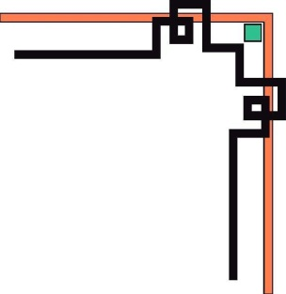

**TRƯỜNG ĐẠI HỌC SÀI GÒN**

**KHOA CÔNG NGHỆ THÔNG TIN**



**BÁO CÁO ĐỀ TÀI**

**THƯƠNG MẠI ĐIỆN TỬ VÀ ỨNG DỤNG**

Khoa: Công nghệ thông tin

Ngành: Công nghệ thông tin

Mã môn học: 841434

Trình độ đào tạo: Đại học

***Thành phố Hồ Chí Minh - Tháng 11/2022***



**TRƯỜNG ĐẠI HỌC SÀI GÒN**

**KHOA CÔNG NGHỆ THÔNG TIN**



**ĐỀ TÀI**

**THƯƠNG MẠI ĐIỆN TỬ**

Đề tài được thực hiện bởi nhóm 2:

3120410429 – Võ Đăng Quang

3120410297 – Trần Nguyên Lộc

3120410438 – Phạm Minh Quân

3120410471 – Trịnh Hùng Thái

Giảng viên hướng dẫn: PHẠM THI VƯƠNG

***Thành phố Hồ Chí Minh - Tháng 11/2022***

**Mục lục**

**Chương 1** 1

**Drupal** 1

1.1. Giới thiệu 1

**1.1.1.** **Sơ nét về Drupal** 1

**1.1.2.** **Đối thủ của Drupal** 2

1.2. Lịch sử phát triển của Drupal 3

1.3. Ứng dụng 5

**1.3.1.** **Ứng dụng trong đời sống** 5

**1.3.2.** **Lí do chọn Drupal** 7

**Chương 2** 9

**Ứng dụng Drupal trong đề tài** 9

2.1. Giới thiệu website 9

2.2. Cài đặt website 9

**2.2.1. Quá trình sử dụng module Commerce để tạo website** 9

**2.2.2. Quá trình sử dụng module Ecwid để tạo website** 25

2.3. Kết quả đạt được 48

**2.3.1. Khi cài đặt bằng module Commerce:** 48

**2.3.2. Khi cài đặt bằng Ecwid:** 48

**2.3.3. Những gì nhóm đạt được sau khi hoàn thiện website** 50

**Chương 3** 52

**Bài tập đã làm** 52

**Tài liệu tham khảo** 53

# **Chương 1**

# **Drupal**

## Giới thiệu

### **Sơ nét về Drupal**

Drupal là một CMS – Content Management System (Hệ quản trị nội dung) được phát triển từ năm 2000 bởi Dries Buytaert. Tên gọi ban đầu của Drupal là Dorp, tiếng Hà Lan có nghĩa là ngôi làng, nhưng do gõ nhầm đã bị đổi thành Drop (giọt nước). Sang năm 2001, Dries tốt nghiệp và cùng với nhóm bạn của mình đã quyết định chuyển toàn bộ hệ thống ban đầu này lên mạng Internet với tên gọi chính thức là Drupal. Drupal là chữ tiếng Hà Lan phát âm theo tiếng Anh cũng có nghĩa là Drop – giọt nước.

* Ưu điểm của Drupal
* Việc dựa trên giấy phép mã nguồn mở GNU, Drupal cho phép người dùng có thể tái sử dụng, sửa chữa một cách thoải mái mà không phải trả bất kì khoảng phí nào.
* Dễ dàng xây dựng website ngay khi cài đặt xong. Người dùng có ngay một giao diện quản lý dữ liệu, cùng với các công cụ hỗ trợ với mức độ bảo mật cao. Rất nhiều nhà phát triển web, đã và đang sử dụng Drupal như một một bộ khung chung để xây dựng các ứng dụng web.
* Drupal có một hệ thống phân quyền giúp làm việc nhóm tốt hơn, quản lý người dùng tốt hơn. Đối với nhóm thực hiện dự án lớn thì Drupal càng phát huy được chức năng quản lý người dùng một cách đơn giản và hiệu quả.
* Dễ dàng quản trị nội dung: Drupal tích hợp sẵn khả năng cung cấp thông tin cho các công cụ tìm kiếm. Bạn cũng có thể dễ dàng đưa nội dung website lên các mạng xã hội như Twitter, Facebook... Tất cả các tính năng trên đều có thể thực hiện một cách tự động.
* Nhẹ nhàng và hiệu quả Hệ thống Drupal hoàn toàn tương thích với các website lớn có hàng triệu page. Có thể tiếp nhận trên 20,000 truy vấn một giây. Ngay từ khi bạn cài đặt xong Drupal, các công cụ tối ưu hệ thống được tự động kích hoạt và làm những nhiệm vụ cần thiết.
* Quản lý giao diện dễ dàng Chúng ta có thể dễ dàng nhìn thấy mục lục "themes" ngay trên thanh Toolbar, Bạn có thể thay đổi giữa các giao diện một cách nhanh chóng, chỉ vài giây sau khi kích hoạt. Các công cụ cài đặt có thể giúp bạn tùy chỉnh một cách nhanh chóng theo sở thích.
* Drupal được tối ưu về mặt kĩ thuật để phù hợp với các công cụ tìm kiếm (URL alias, đánh dấu cấu trúc dữ liệu,…). Chính vì vậy Drupal được rất nhiều các CEO ưa thích.
* Drupal nổi tiếng là một trong những CMS an toàn nhất. Nó từng được sử dụng để làm website cho nhà Trắng và những site của chính phủ. Như vậy cũng đã đủ để thấy được chuẩn bảo mật cao cấp của nó.
* Nhược điểm của Drupal
* Khó sử dụng đối với những người mới bắt đầu thiết kế website bằng mã nguồn mở.
* Ít các thành phần mở rộng hơn các CMS khác.
* Cách bố trí web của Drupal khiến người dùng khó tìm kiếm và đánh giá nên sử dụng extensions nào.

### **Đối thủ của Drupal**

Hiện nay trên thế giới có rất nhiều hệ quản trị nội dung (CMS), cho phép bạn tự tạo cho mình một website mà không cần thay đổi bât kì một đoạn code nào hoặc thay đổi rất ít. Ngoài ra các CMS còn giúp các nhà phát triển web xây dựng được những website chất lượng và nhanh chóng.

Trên thị trường CMS, đứng đầu về số lượng người sử dụng vẫn là 3 cái tên WordPress, Joomla and Drupal tất cả đều rất mạnh mẽ, tính năng mở rộng cao, bảo mật, dễ sử dụng và quan trọng là cả 3 đều là miễn phí.

|  |  |  |  |
| --- | --- | --- | --- |
|  | WordPress | Joomla | Drupal |
| Cộng đồng | Đông đảo, có thể dễ dàng đặt câu hỏi với hàng triệu người đã sử dụng và hỗ trợ trên các diễn đàn công nghệ hoặc diễn đàn chính WordPress.org | Cung cấp cho cộng đồng người dùng diễn đàn thông tin để giúp mọi người tra cứu, trao đổi về kĩ thuật. | Cộng đồng người dùng không quá phổ biến tại Việt Nam. Chủ yếu là các hội nhóm trên các mạng xã hội. |
| Yêu cầu kĩ thuật | Không đòi hỏi nhà phát triển website phải có trình độ cao vì việc cài đặt rất đơn giản. | Quá trình cài đặt có phần phức tạp hơn WordPress nhưng không đòi hỏi phải có nhiều kinh nghiệm kĩ thuật như Drupal. | Về mặt kĩ thuật thì Drupal là tiên tiến nhất trong 3 nền tảng CMS kể trên. Nhưng cũng chính vì vậy để cài đặt trang và vận hành trang web đòi hỏi nhà phát triển web có kinh nghiệm kĩ thuật ở một mức nhất định. |
| Đa dạng Plugin và Themes | WordPress có xấp xỉ khoảng 31,010 themes và hơn 58,000 plugin. | Joomla có đa dạng hơn 7,000 themes và plugin. | Drupal có cho mình hơn 2,000 themes và gần 4,0000 plugin. |
| Đối tượng sử dụng | BLOG, Website công ty, các website cỡ vừa và nhỏ. | Webiste thương mại điện tử, mạng xã hội. | Phù hợp với tất cả các đối tượng cần 1 CMS tuỳ biến đa dạng có bảo mật tốt. |

Việc các đối thủ cạnh tranh của Drupal ngày càng cải thiện để trở nên tốt nhất. Song, cả ba CMS này chỉ thực sự phát huy được hết tiềm năng khi đạt đến điều kiện nhất định.

## Lịch sử phát triển của Drupal

Drupal đã phát triển qua nhiều phiên bản với nhiều công nghệ web khác nhau nhưng chỉ cho tới phiên bản 5.0, Drupal mới bắt đầu trưởng thành và được ứng dụng trong nhiều hệ thống web trên toàn thế giới. Phiên bản Drupal 6 đánh dấu sự khởi sắc vượt trội với nhiều module và công nghệ web mới ra đời trong khi phiên bản 7 (phát hành khoảng năm 2010) ứng dụng thêm JQuery, Ajax, Web services, đã đưa hệ CMS này lên tầm cao mới, vượt qua toàn bộ những đối thủ còn lại, và hiện nay phiên bản mới nhất là drupal 10.

Trong đó, các thay đổi nổi bật từng phiên bản Drupal 7 đến Drupal 10:

* **Điểm khác biệt giữa 2 phiên bản drupal 7 và drupal 8**

|  |  |  |
| --- | --- | --- |
| Điểm khác biệt | Drupal 7 | Drupal 8 |
| Ngày ra mắt (Release) | Ra mắt 5/1/2011 | Ra mắt 19/11/2015 |
| Hỗ trợ đa ngôn ngữ (Multilingual) | Hỗ trợ đa ngôn ngữ nhưng cần thêm các moduleđể làm điều đó | Hỗ trợ đa ngôn ngữ và hỗ trợ từ các module có sẵn |
| Công cụ chủ đề (Theme Engine) | Sử dụng mẫu PHP | Sử dụng mẫu Twig |
| Công cụ chỉnh sửa (Text Editor) | Không sử dụng CKEditor | Sử dụng CKEditor |
| Bảo mật (Secure) | Bảo mật kém | Bảo mật tốt hơn |
| Khả năng chỉnh sửa nội dung (Edit of content) | Không thể thực hiện trên giao diện web | Có thể thực hiện trên giao diện web |

* **Điểm khác biệt giữa 2 phiên bản drupal 8 và drupal 9**

|  |  |  |
| --- | --- | --- |
| Điểm khác biệt | Drupal 8 | Drupal 9 |
| Ngày ra mắt (Release) | Ra mắt 19/11/2015 | Ra mắt 3/6/2020 |
| Các chức năng thừa | Còn sử dụng các chức năng dư thừa | Đã loại bỏ hoàn toàn các chức năng dư thừa |
| Phiên bản Symfony | Phiên bản 3 | Phiên bản 4 |
| Công cụ chủ đề Twig (Twig Theme Engine) | Phiên bản 1 | Phiên bản 2 |
| Tốc độ xử lí giao diện Twig | Chậm hơn 15% | Nhanh hơn 15% so với bản trước |
| Thư viện jQuery UI | Vẫn sử dụng nhiều thư viện | Loại bỏ hầu hết các thư viện |
| Phiên bản PHP | Vẫn sử dụng phiên bản cũ | Sử dụng phiên bản mới |
| Hiệu năng (Performance) | Chậm hơn 10% so với drupal 9 | Nhanh hơn 10% so với drupal 8 |

* **Điểm khác biệt giữa 2 phiên bản drupal 9 và drupal 10**

|  |  |  |
| --- | --- | --- |
| Điểm khác biệt | Drupal 9 | Drupal 10 |
| Ngày ra mắt (Release) | Ra mắt 3/6/2020 | Ra mắt chính thức trong năm 2022 |
| Phiên bản Symfony | Phiên bản 4 | Phiên bản 5 hoặc 6 |
| Phiên bản PHP | Vẫn sử dụng phiên bản cũ | Sử dụng PHP 8 trở lên |
| Công cụ chỉnh sửa (Text Editor) | Sử dụng CKEditor phiên bản cũ | Sử dụng CKEditor phiên bản thứ 5 |
| Giao diện chủ đề chính | Bartik | Olivero |
| Bộ công cụ tuỳ chỉnh dành cho người mới | Không thuận tiện và không dễ dàng sử dụng | Nâng cấp thuận tiện và dễ dàng sử dụng hơn |
| Khả năng tuỳ chỉnh bố cục nâng cao và chức năng | Khó sử dụng và khó làm quen | Nâng cấp cho dễ sử dụng và làm quen hơn |
| Các thành phần giao diện | Vẫn sử dụng giao diện jQuery cũ | Nâng cấp đổi mới sang các thành phần JS nâng cao hơn |

Ngoài ra còn có các cập nhật sửa lỗi, bản vá cho từng phiên bản, truy cập [Releases for Drupal core | Drupal.org](https://www.drupal.org/project/drupal/releases) để biết thêm thông tin chi tiết.

Nhìn chung các thay đổi của từng phiên bản Drupal là rất lớn, hầu hết chúng đều tập trung vào việc nâng cấp trải nghiệm người dùng sản phẩm và cải thiện chức năng sản phẩm cũng như nâng cao bảo mật cho sản phẩm của họ.

## Ứng dụng

### **Ứng dụng trong đời sống**

Drupal có thể được sử dụng để xây dựng hầu hết các loại website, từ website cá nhân cho đến những ứng dụng bán hàng phức tạp. Drupal giúp người dùng có thể phát triển tính năng cách độc lập, đóng gói trong các module. Hiện nay, ở drupal.org, cộng đồng đã đóng góp rất nhiều module với tập các tính năng đồ sộ. Nếu sử dụng thành thạo và khéo léo các module được cộng đồng đóng góp, các ứng dụng web sẽ được phát triển nhanh hơn trên nền tảng Drupal.

Ngoài ra, với kiến trúc module, người dùng có thể xây dựng các **bản phân phối** bằng cách liên kết các module, cung cấp các thiết lập mặc định để xây dựng nên các ứng dụng chạy trên nền Drupal đáp ứng được các nhu cầu cụ thể.

Trên thế giới có hàng ngàn website được thiết kế với Drupal, trong đó có cả những ngôi trường hay ca sĩ nổi tiếng. Nổi bật có thể kể đến như: Lady Gaga hay Oxford University

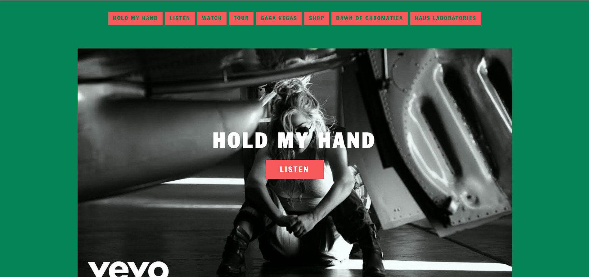

* Lady Gaga:<https://www.ladygaga.com>



* Oxford University:<https://www.ox.ac.uk>

Các nhãn hàng hay các địa điểm tham quan, du lịch cũng sử dụng Drupal để tạo trang web:

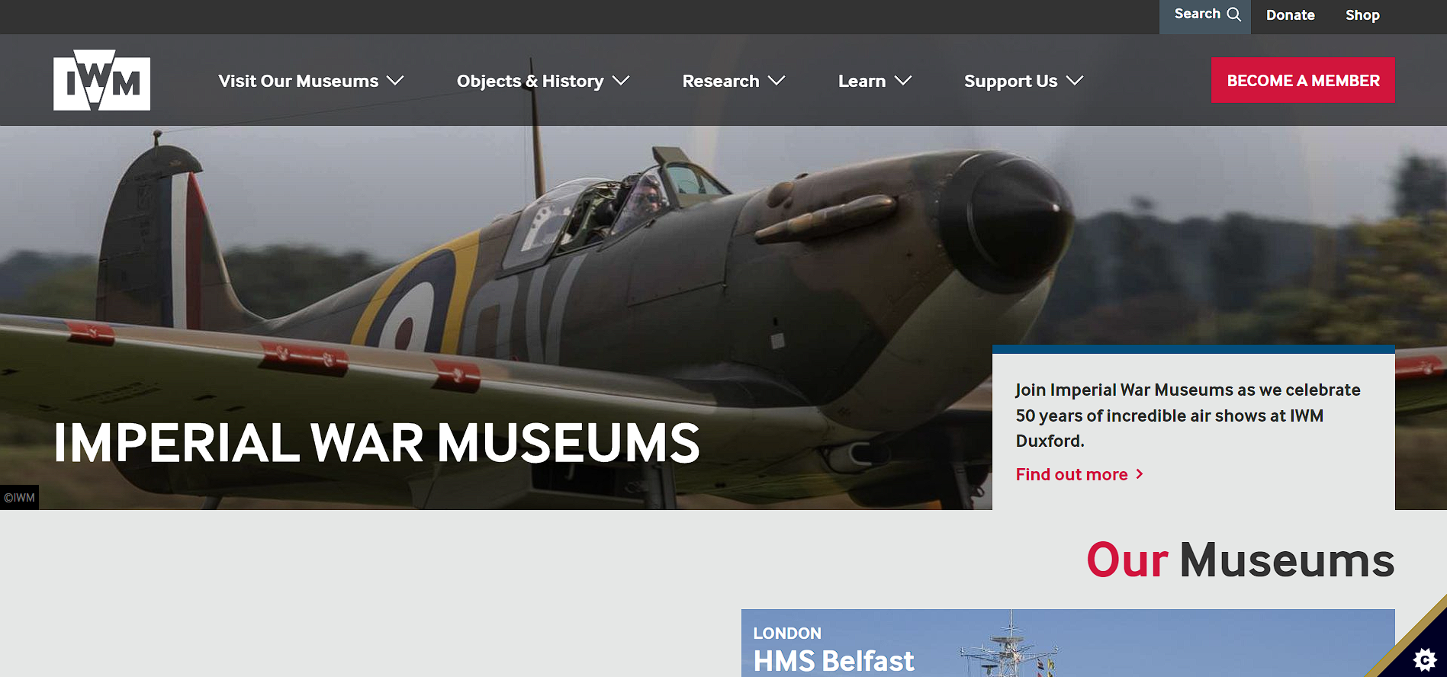

* Bảo tàng Thời chiến Churchill: <https://www.iwm.org.uk>

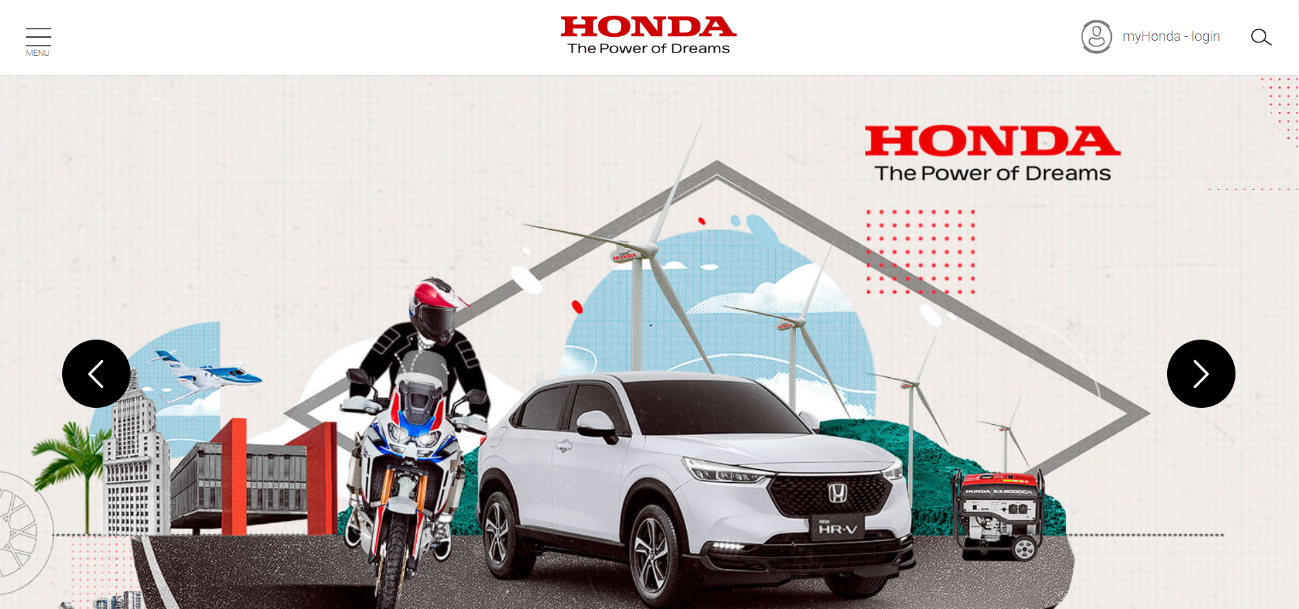

* Hãng xe Honda: <https://www.honda.com.br>

### **Lí do chọn Drupal**

* Về bảo mật:

Đây là điều ưu tiên hàng đầu của mọi trang Web chính thức. Drupal có khả năng mật cao, khó bẻ, khiến nó trở thành lựa chọn phổ biến của các công ty doanh nghiệp, thậm chí là chính phủ. Nhóm bảo mật của Drupal chuyên xác định và phân tích các rủi to tiềm ẩn trong cả module chính và module đóng góp của Drupal. Mỗi module được đóng góp đều được nhóm xem xét nghiêm ngặt trước khi đưa ra công chúng. Drupal cũng cung cấp các bản vá bảo mật thường xuyên để bảo vệ trang web khỏi bị khai thác.

* Về sự linh hoạt:

Nổi tiếng là một trong những hệ thống quản lý nội dung linh hoạt nhất. Drupal dễ dàng tạo và quản lý nhiều loại nội dung từ video đến blog, đồ họa thông tin và podcast. Nhờ khả năng thiết kế linh hoạt, nó hoàn hảo để tạo các trang web giàu nội dung cho truyền thông và thương mại. Drupal cũng có một tập lệnh phức tạp cho phép khả năng thiết kế vô hạn cùng với khả năng kiểm soát tốt hơn đối với việc chỉnh sửa thành phần thiết kế.

* Về hiệu suất và khả năng mở rộng:

Thông thường, khi trang web phát triển, tốc độ của nó bắt đầu rất chậm. Vì vậy, người dùng phải liên tục điều chỉnh. Nhưng, đó không phải là trường hợp của Drupal. Drupal được thiết kế để phát triển theo cấp số nhân. Trang web có thể mở rộng từ một đến một trăm trang mà không thay đổi bất cứ điều gì. Khả năng mở rộng này cũng mở rộng cho lưu lượng truy cập trang web. Drupal có thể xử lý lưu lượng truy cập đột ngột tốt hơn hầu hết các CMS.

* Về khả năng tùy biến:

Drupal gần như có thể tùy chỉnh 100%. Nó có hơn 40.000 module và trình cắm để nâng cao chức năng của trang web. Trên hết, các module tùy chỉnh trong Drupal mang đến cho người dùng sự linh hoạt để tạo các tính năng mới và/hoặc điều chỉnh các tính năng hiện có để đáp ứng các yêu cầu riêng của doanh nghiệp họ. Nó cũng cung cấp khoảng 3000 chủ đề cho phép người dùng thay đổi giao diện trang web của họ.

* Về khả năng truy cập và khả năng tích hợp:

Drupal cam kết khả năng truy cập để đảm bảo trải nghiệm toàn diện cho tất cả người dùng. Tất cả các tính năng và chức năng của Drupal đều tuân theo hướng dẫn của WCAG, WAI-ARIA và ADA. Nó cung cấp nhiều công cụ khác nhau để tạo nội dung với trình soạn thảo WYSIWYG (What You See is What You Get), bố cục linh hoạt và chức năng đa ngôn ngữ. Nó cũng tốt với SEO và tích hợp tốt với các công cụ tiếp thị phổ biến.

* Về trải nghiệm người dùng:

Drupal được định hướng để cung cấp trải nghiệm lấy khách hàng làm trung tâm. Nó có một số module cá nhân hóa nội dung cung cấp cho người dùng trải nghiệm phù hợp. Khả năng bộ nhớ đệm nâng cao của nó giúp tăng hiệu quả và tốc độ tải trang. Các công cụ bố cục cho phép dễ dàng tạo các trang đích và sử dụng lại nội dung cho các chiến dịch tiếp thị khác nhau. Nhìn chung, UX của nó rất đẹp mắt, hiệu quả và hấp dẫn.

* Về công đồng:

Drupal là một CMS nguồn mở, có nghĩa là bất kỳ ai cũng có thể tự do đưa ra ý tưởng, lời khuyên và tài liệu công khai. Cộng đồng của nó rất tích cực, dễ tiếp cận và số lượng người dùng đang tăng đều đặn. Đối với mỗi bản phát hành Drupal mới, cộng đồng đóng góp thời gian và chuyên môn của mình trong việc xem xét, thử nghiệm và kết hợp phản hồi để mang lại trải nghiệm tốt nhất có thể.

Tổng kết lại: Với Drupal, các nhà phát triển website có toàn quyền điều chỉnh, nâng cấp để mang lại 1 trang web có hiệu suất hoàn hảo và đáp ứng nhu cầu của người tiêu dùng. Và Drupal 9 hiện tại là phiên bản ổn định nhất.

# **Chương 2**

# **Ứng dụng Drupal trong đề tài**

## 2.1. Giới thiệu website

Thức ăn nhanh từ lúc được ra mắt cho đến nay luôn là mặt hàng kinh doanh “hot” và chưa có dấu hiệu hạ nhiệt. Cùng với sự phát triển bùng nổ của thường mại điện tử thì việc mang thức ăn nhanh đến tay khách hàng trở nên đơn giản hơn bao giờ hết.

Chính vì vậy, xây dựng một website chuyên bán các loại thức ăn nhanh như hamburger, khoai chiên, gà,… Mục đích của website là giúp cho doanh nghiệp bán thức ăn nhanh có thể tiếp cận khách hàng và đem đến cho khách hàng những sản phẩm đầy chất lượng với giá thành hợp lý nhất.

Với một website thương mại điện tử, việc kinh doanh sẽ ngày một phát triển, bỏ xa đối thủ canh về phía sau bởi đây là một trong những lĩnh vực kinh doanh có nhiều đối thủ nặng ký.

## 2.2. Cài đặt website

### **2.2.1. Quá trình sử dụng module Commerce để tạo website**

#### Cài đặt module:

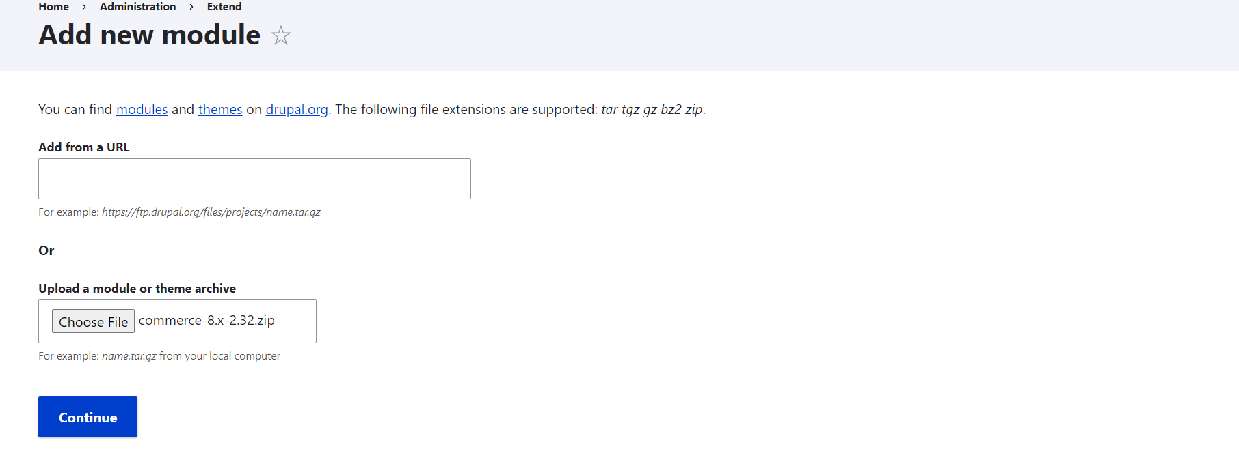

*Thêm module commerce vào drupal trên máy*

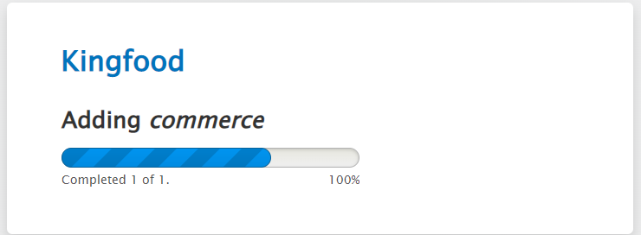

*Đang thêm dữ liệu lên*

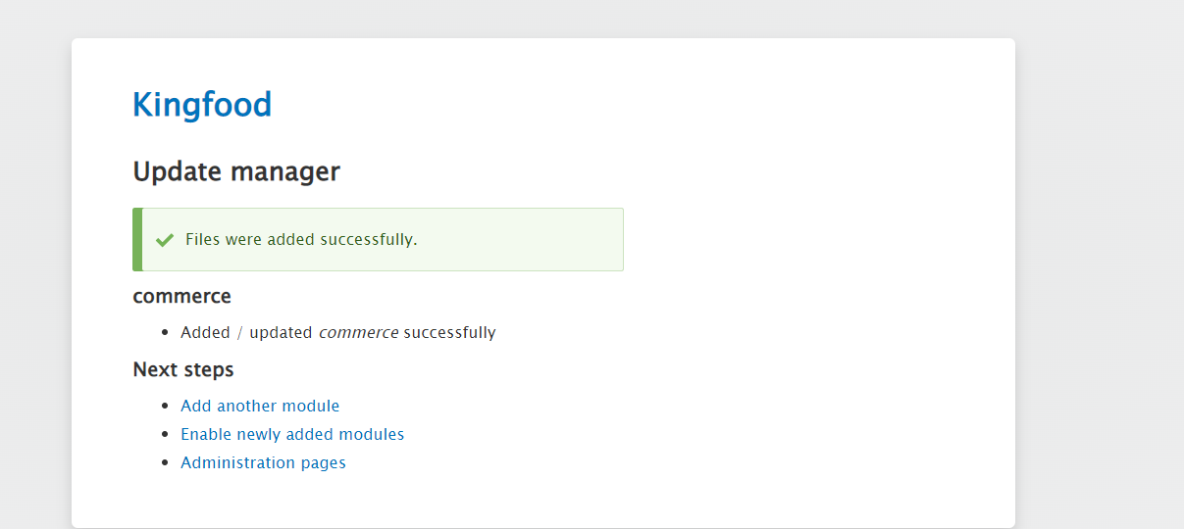

*Thêm thành công*

#### Cài module lên Drupal:

Tiếp theo chọn “**Enable newly added modules**” để tiến hàng cài đặt module đó lên drupal. Để thêm chức năng commerce thì lại phải thêm các module khác như:

* Address (disabled)
* Field
* Entity (missing)
* Inline_entity_form (missing)
* token (missing)
* …

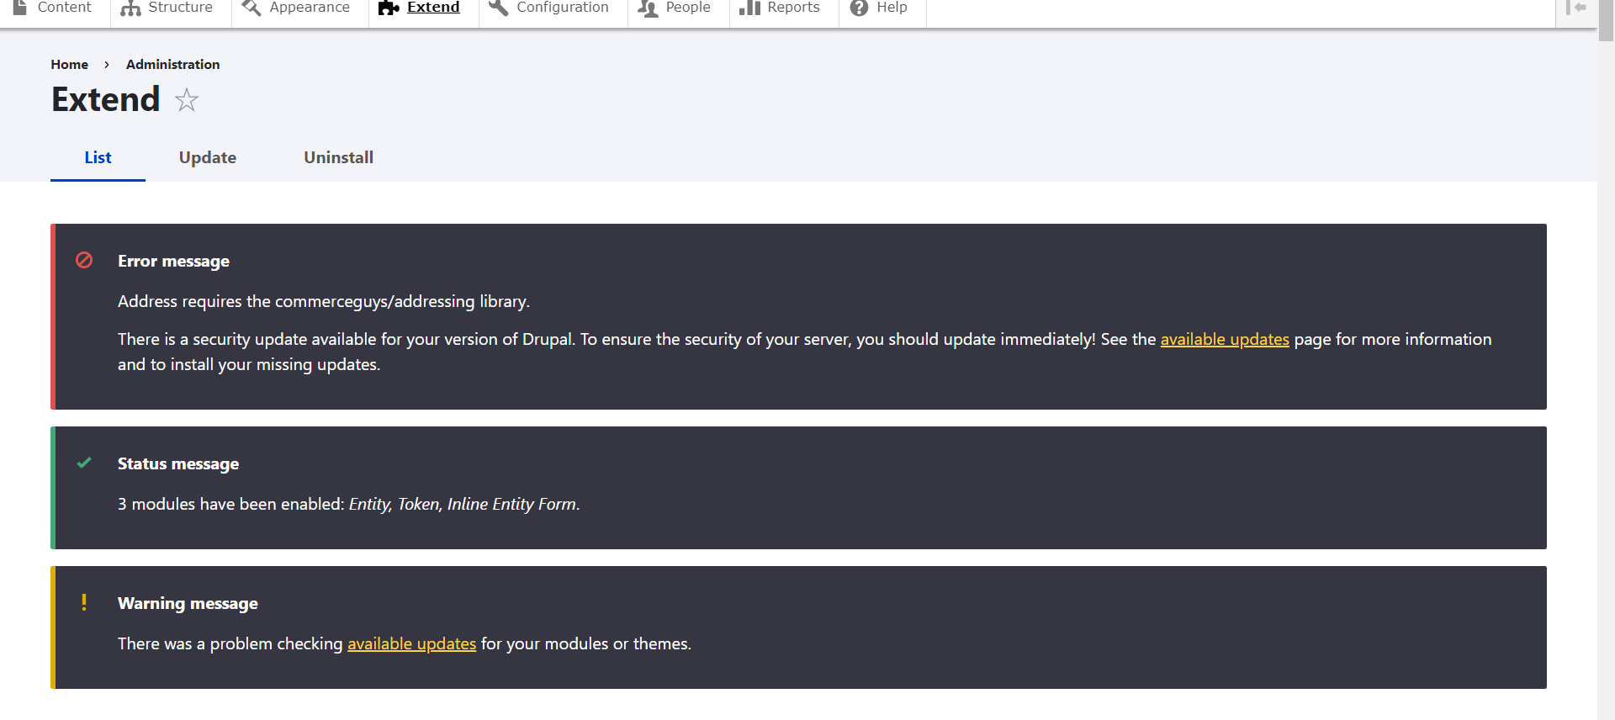

Trong quá trình cài đặt 4 modules thì lại phát sinh ra lỗi không thêm được module address. Điều này càng phiền phức hơn khi hầu hết 3/4 máy của nhóm em khác đều phát sinh lỗi này.

#### Khắc phục lỗi khi cài đặt module:

Nhóm em đã tìm ra cách khắc phục từ google và link chỉ dẫn của thầy.

Bước 1: Đầu tiên chỉnh sửa file composer.json

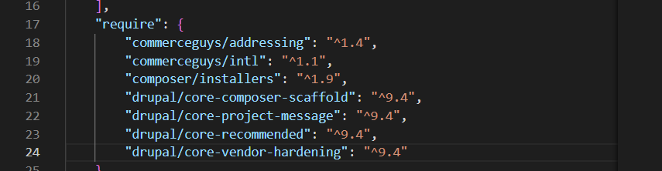

*Link tải:* [*https://getcomposer.org/download/*](https://getcomposer.org/download/)

Bước 2: Chạy file composer.phar vừa tải bằng cmd

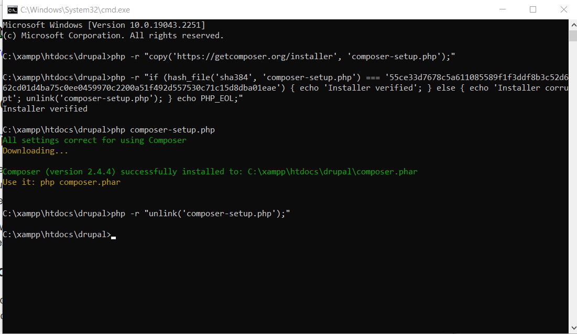

Bước 3: Nhập **php composer.phar update** và **php-v** để kiểm tra lại trên cmd

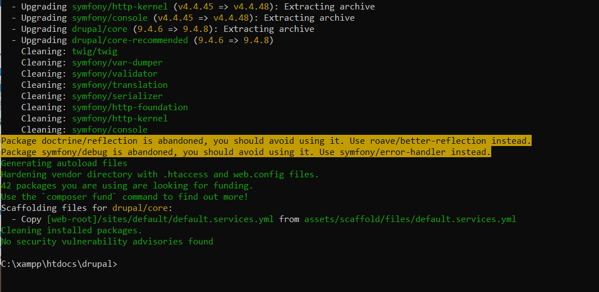

#### Cài đặt các tính năng cho website:

Có một số tính năng mà các nhà phát triển web nhận được ngay sau khi [cài đặt module Commerce](https://www.drupal.org/project/commerce). Đầu tiên hãy kích hoạt các **Commerce submodules**:

* [Cart](https://docs.drupalcommerce.org/commerce2/developer-guide/cart/quantity-on-cart-form)
* [Checkout](https://docs.drupalcommerce.org/commerce2/user-guide/checkout/configure-checkout)
* [Order](https://docs.drupalcommerce.org/commerce2/developer-guide/orders)
* [Payment](https://docs.drupalcommerce.org/commerce2/developer-guide/payments)
* [Price](https://docs.drupalcommerce.org/commerce2/developer-guide/pricing)
* [Product](https://docs.drupalcommerce.org/commerce2/developer-guide/products)
* [Store](https://docs.drupalcommerce.org/commerce2/developer-guide/stores)

Tiếp theo thêm vào các module khác để bật chức năng **Commerce Order:**

* Entity Reference Revisions (disabled)
* Profile
* State Machine (disabled)

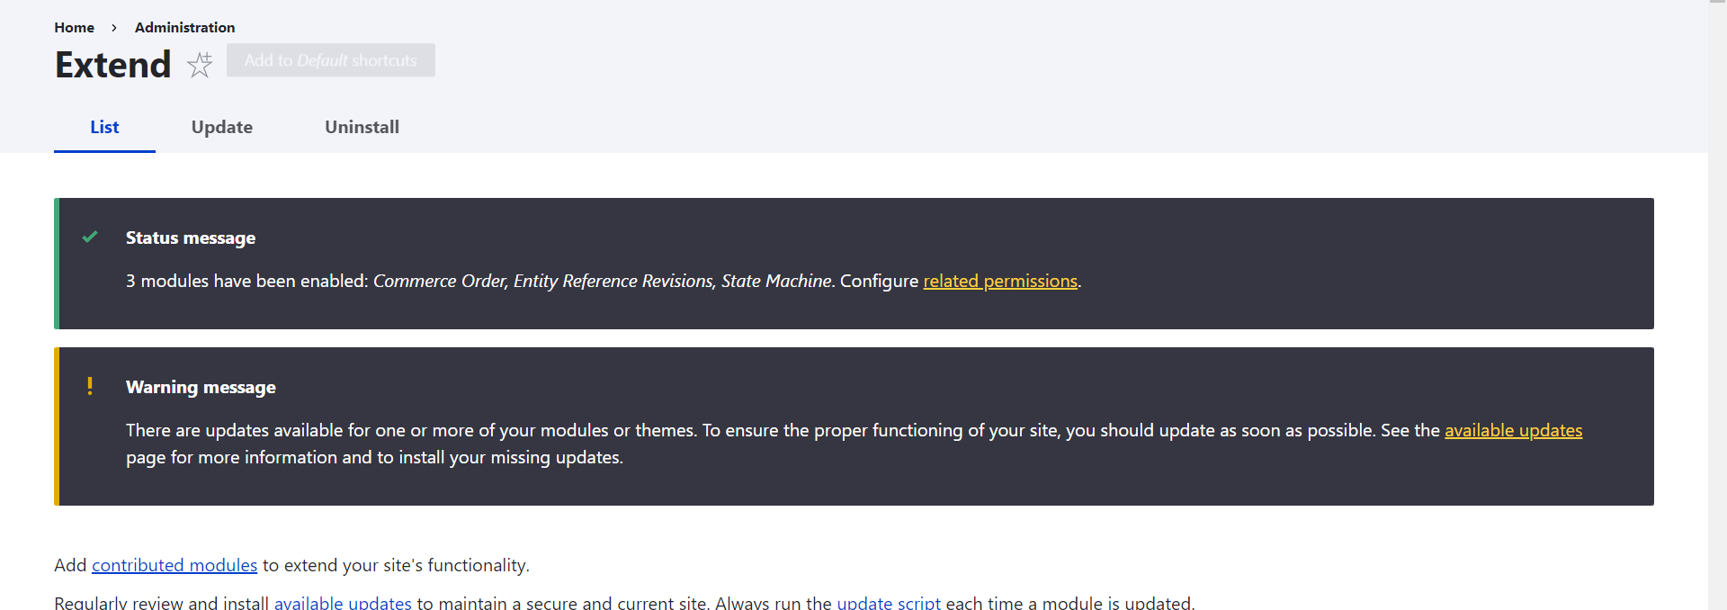

Tiếp tục thêm các module **Commerce Cart**, **Commerce Checkout**, **Commerce Payment**, **Commerce Product**

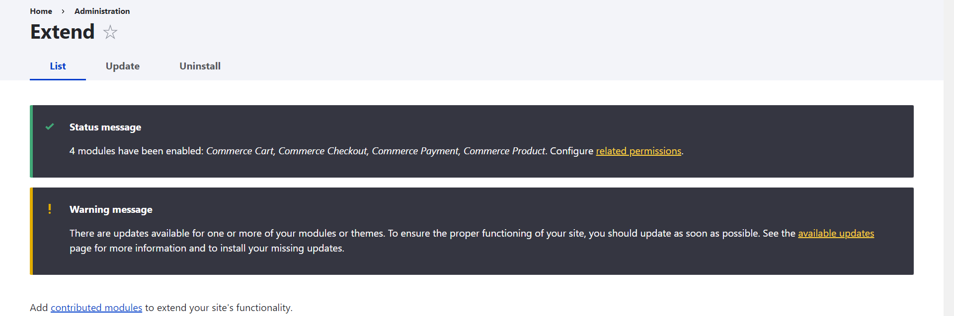

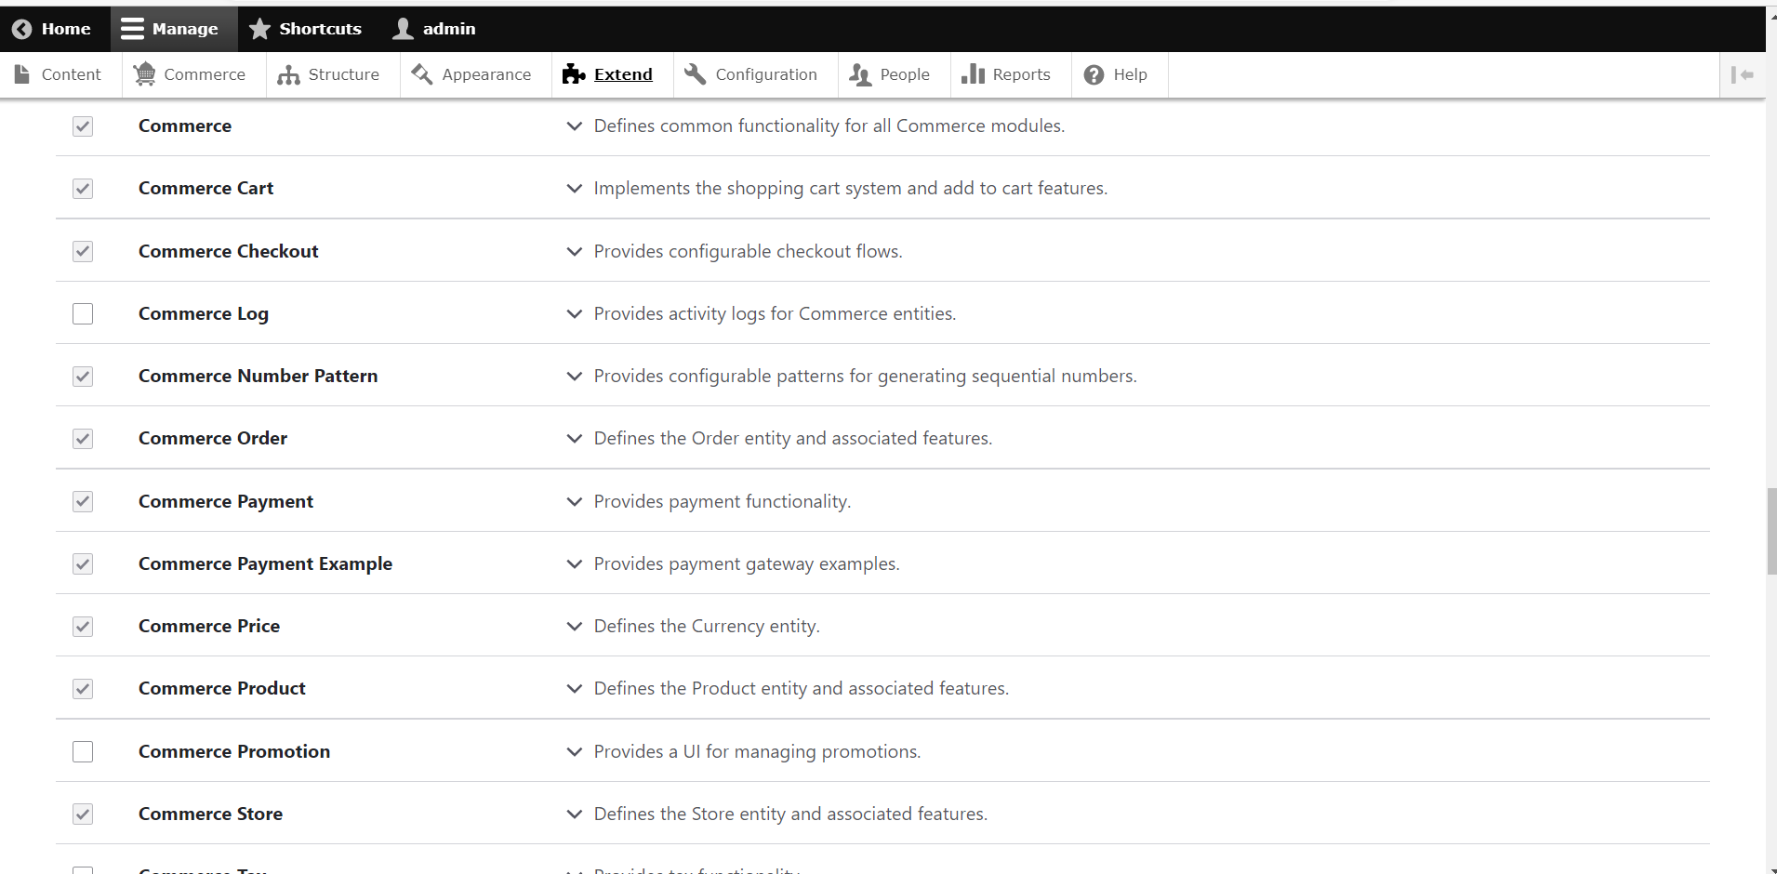

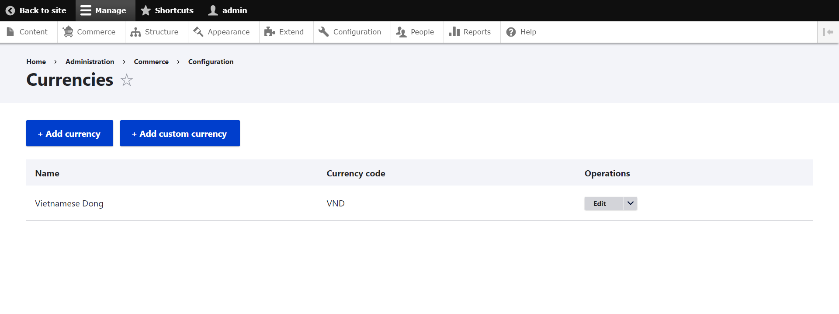

*Kiểm tra loại tiền tệ trong commerce*

#### Cấu hình giao diện website:

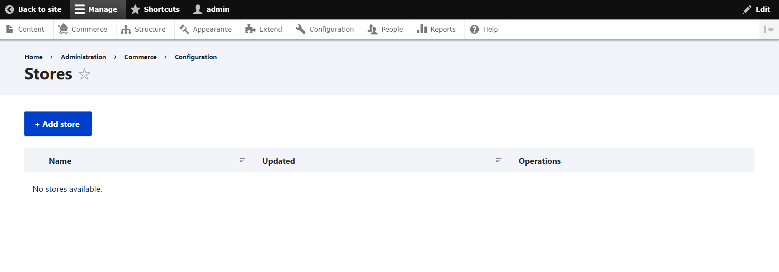

*Thêm cửa hàng mặt định cho website*

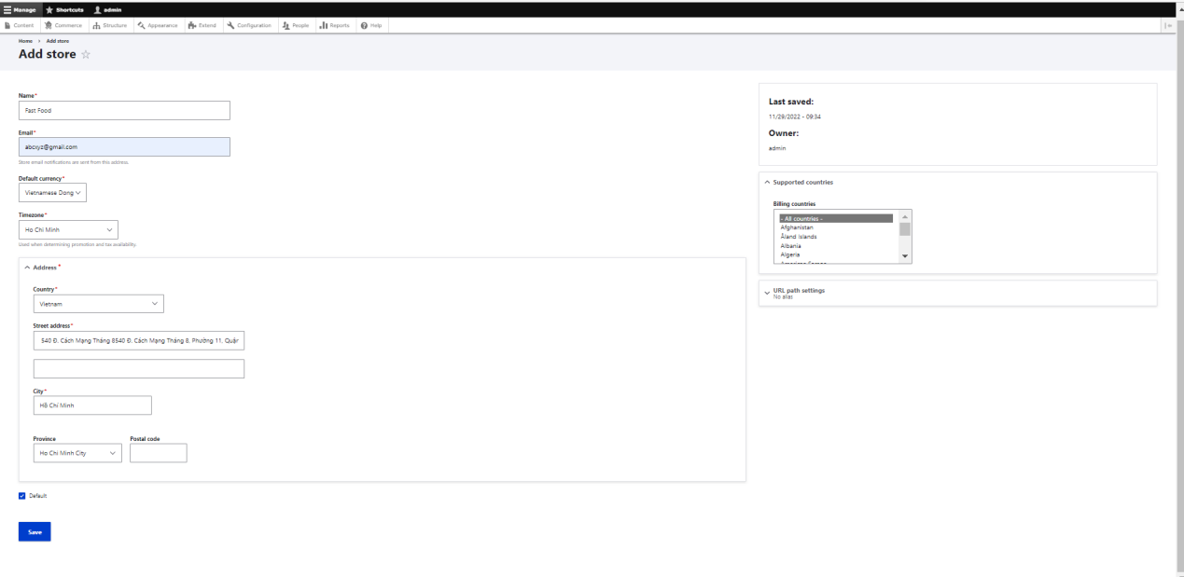

*Điền thông tin cho cửa hàng*

Cửa hàng là thực thể nội dung, vì vậy khi cần triển khai cửa hàng mới trên máy chủ, chúng em phải thêm lại cửa hàng đó từ bảng quản trị trên trang web sản xuất. Sau đó lưu lại thông tin cho cửa hàng.

#### Thêm cổng thanh toán cho trang web:

Thêm thanh toán hóa đơn với phương thức thanh toán này, cửa hàng có thể thu thập tất cả thông tin thanh toán mà cần thiết để thực hiện giao dịch mua.

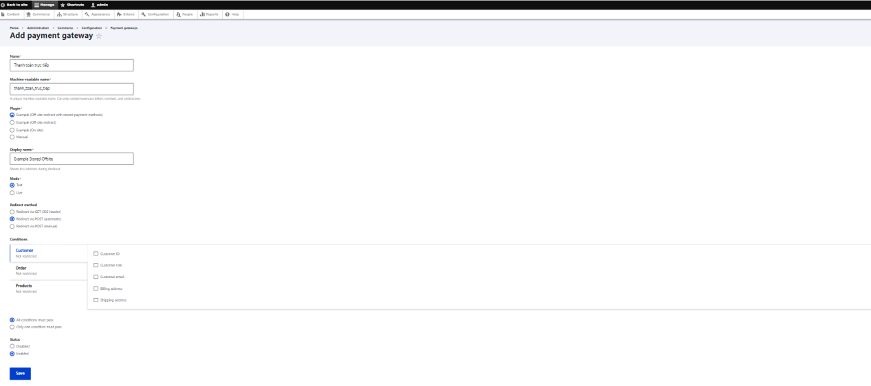

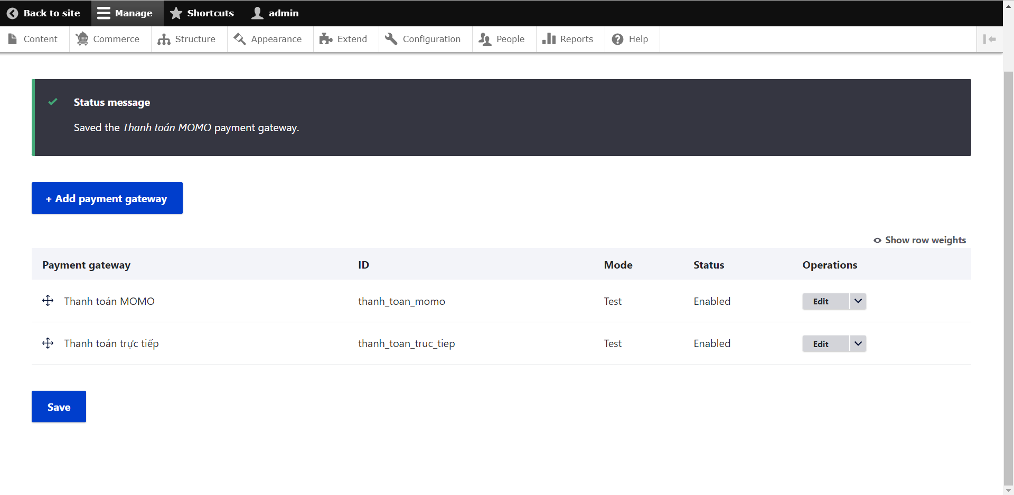

*Tạo 2 hình thức thanh toán*

Đánh giá:

Nhược điểm của module Commerce này là các hình thức thanh toán được thêm vào chỉ thích hợp cho thanh toán trực tiếp hoặc Visa chứ không liên kết được các ví điện tử phổ biến ở Việt Nam hiện nay như: Momo, ShopeePay, ZaloPay,… Ngoài ra, cổng thanh toán trên Commerce bị hạn chế: Nó chỉ hiện thị một số cổng thanh toán của Việt Nam.

#### Thêm sản phẩm của cửa hàng:

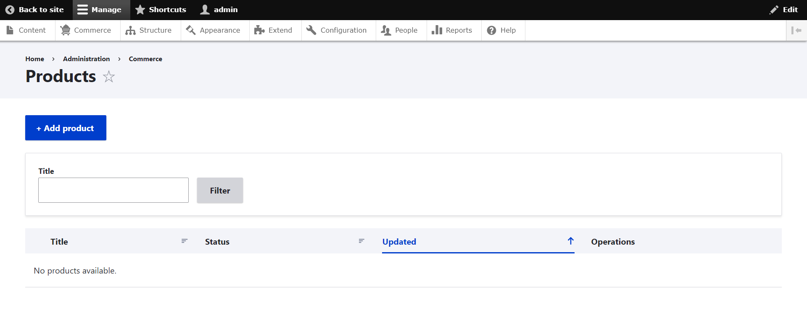

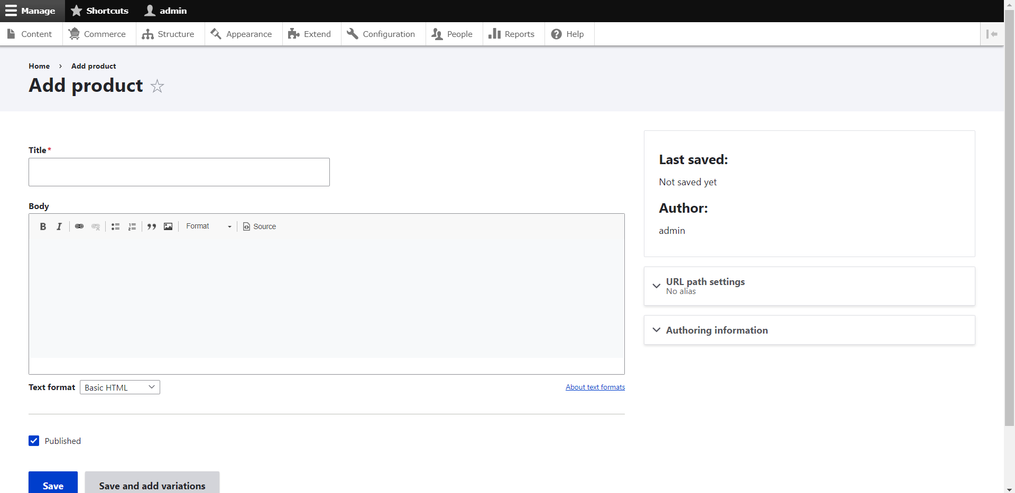

*Điền các thông tin hình ảnh của sản phẩm*

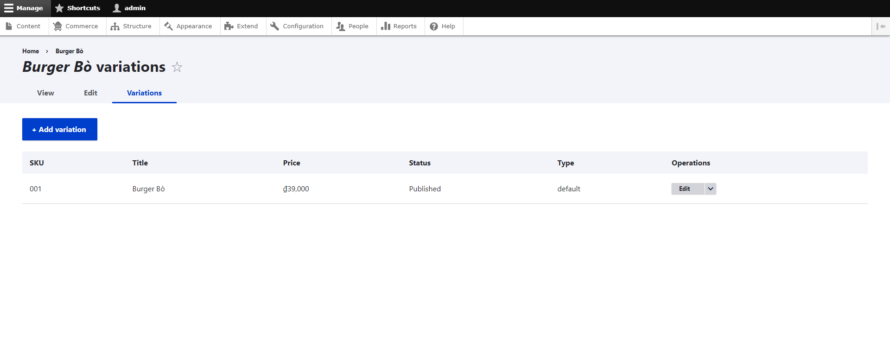

*Thêm giá sản phẩm và mã sản phẩm*

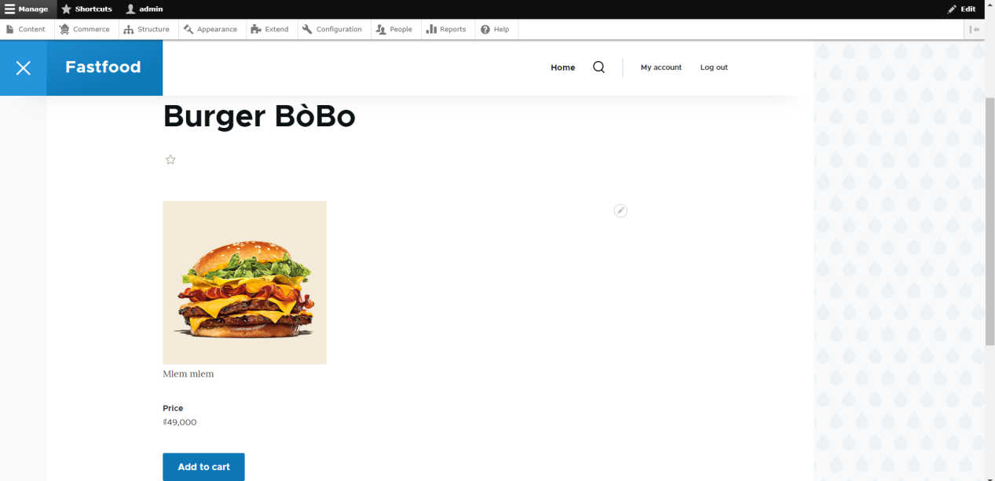

*Thêm sản phẩm thành công*

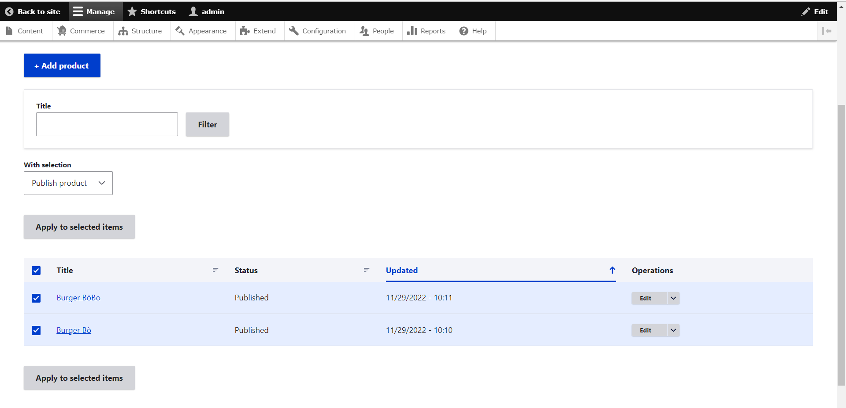

*Chọn các sản phẩm cần công bố sản phẩm rồi chọn áp dụng*

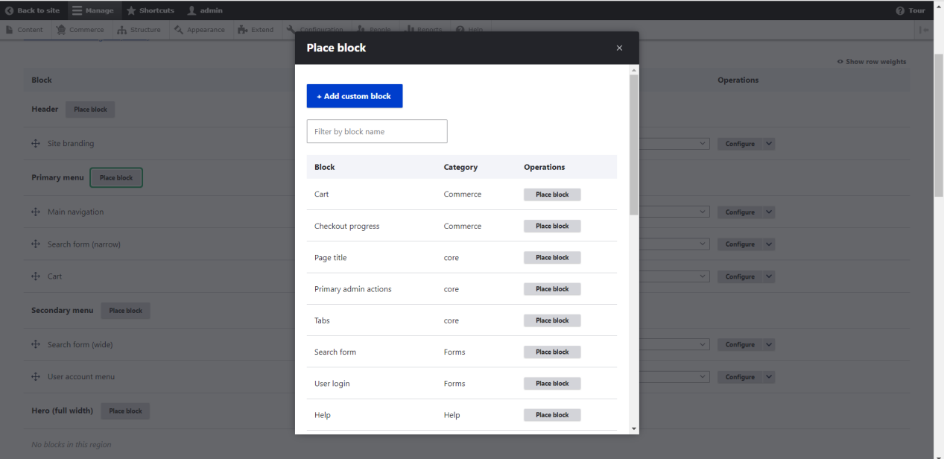

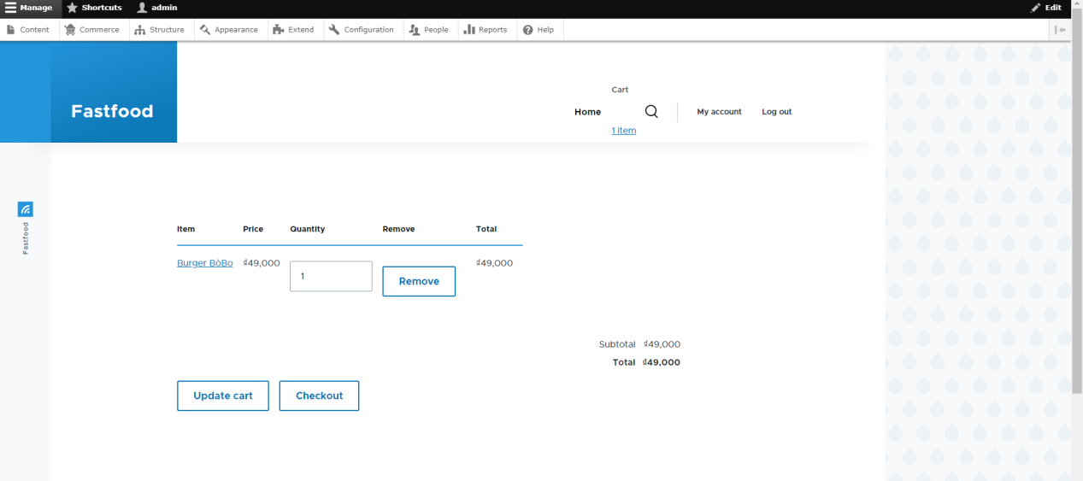

*Thêm vào nút Cart cho web cửa hàng*

Đánh giá:

Việc thay đổi hình ảnh của sản phẩm trong giỏ hàng, chỉnh sửa tiêu đề khá khó khăn. Từ đây nhóm em ghi nhận thêm được 1 nhược điểm khi sử dụng module Commmerce vào chỉnh sửa.

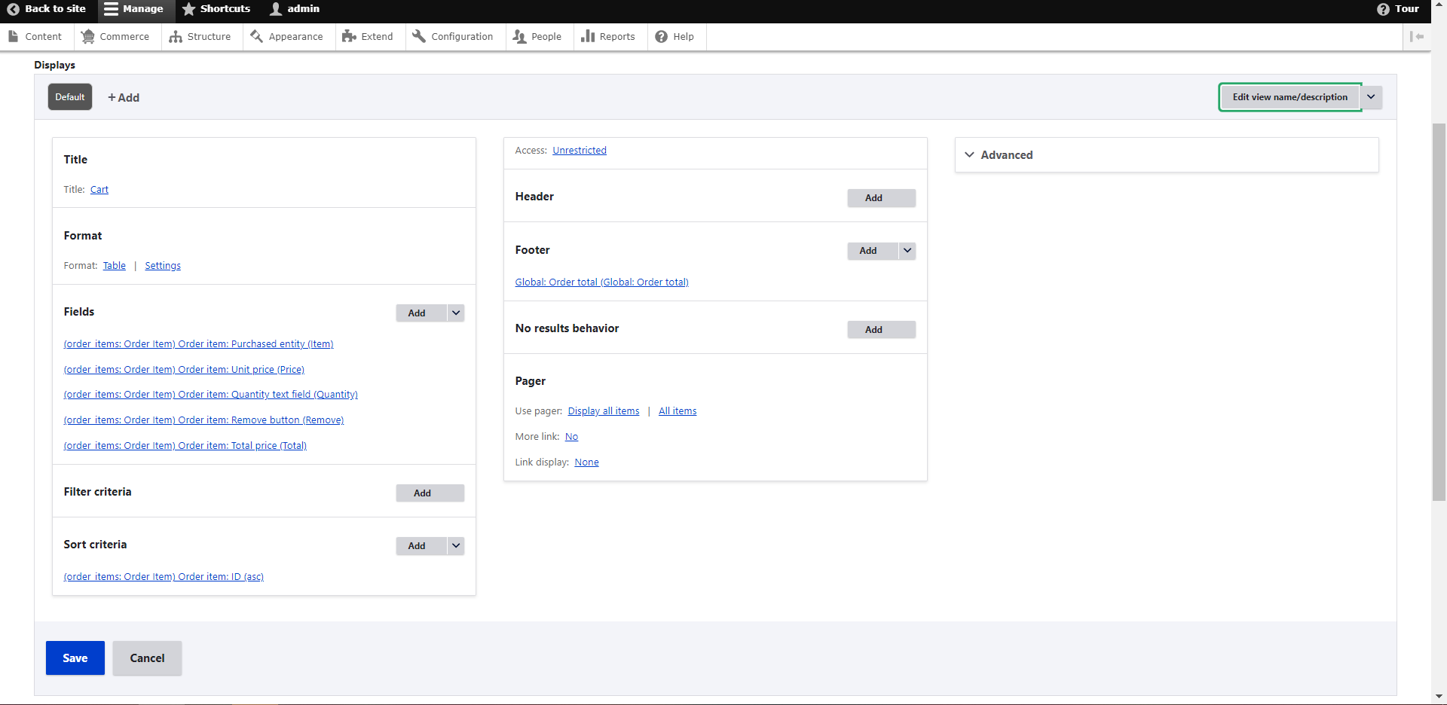

*Cấu hình trang giỏ hàng*

#### Tạo khuyến mãi cho website:

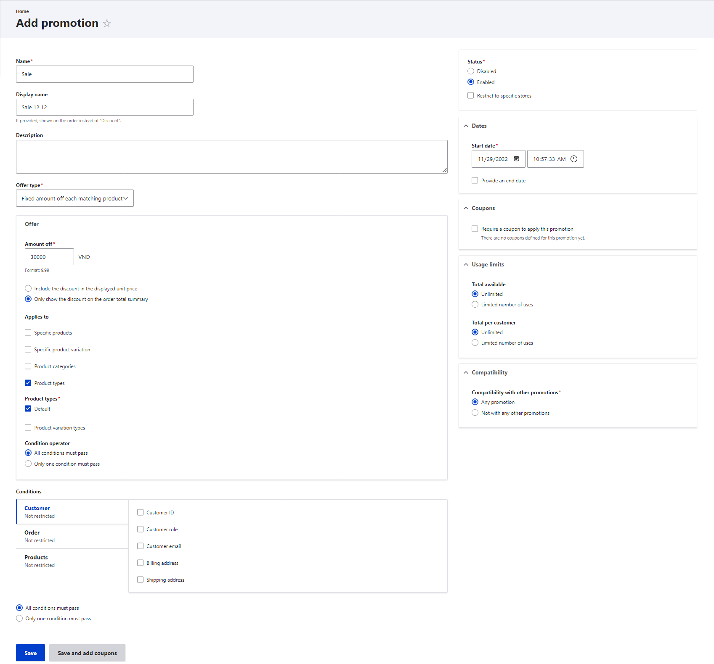

Đầu tiên nhóm em chọn một loại sản phẩm cụ thể. Sau đó thêm phiếu giảm giá vào Khuyến mãi, các sản phẩm sẽ chỉ được giảm giá nếu phiếu giảm giá hợp lệ được thêm vào lúc thanh toán và đạt đầy đủ điều kiện. Các sản phẩm khi đó sẽ thuộc loại nhất định được giảm giá.

Theo mặc định, em nhận được năm loại phiếu mua hàng:

* Mua X Tặng Y

VD: Mua Burger tặng nước ngọt size M

* Số tiền cố định cho mỗi sản phẩm phù hợp

VD: Giảm 30k cho Burger bò các loại size L

* Số tiền cố định ngoài tổng phụ của đơn đặt hàng

VD: Giảm 50k cho đơn 300k

* Phần trăm giảm giá trên mỗi sản phẩm phù hợp

VD: Giảm 50% cho combo 1

* Tỷ lệ phần trăm trên tổng phụ của đơn đặt hàng

VD: Giảm 50% cho hoá đơn trên 100k. Tối đa 50k

#### Thêm thuế:

Nếu chọn “Áp dụng thuế cho giá đã tính” trên màn hình hiển thị giá của biến thể sản phẩm, chúng ta sẽ nhận được giá đã bao gồm thuế.

Ví dụ: nếu chúng tôi có một sản phẩm có giá gốc là 20.000 và thuế suất 5% trên trang sản phẩm, con số cuối cùng mà chúng tôi sẽ thấy sẽ là 21.000. Thuế được hiển thị trên trang giỏ hàng để khách hàng biết số tiền họ sẽ trả dưới dạng thuế.

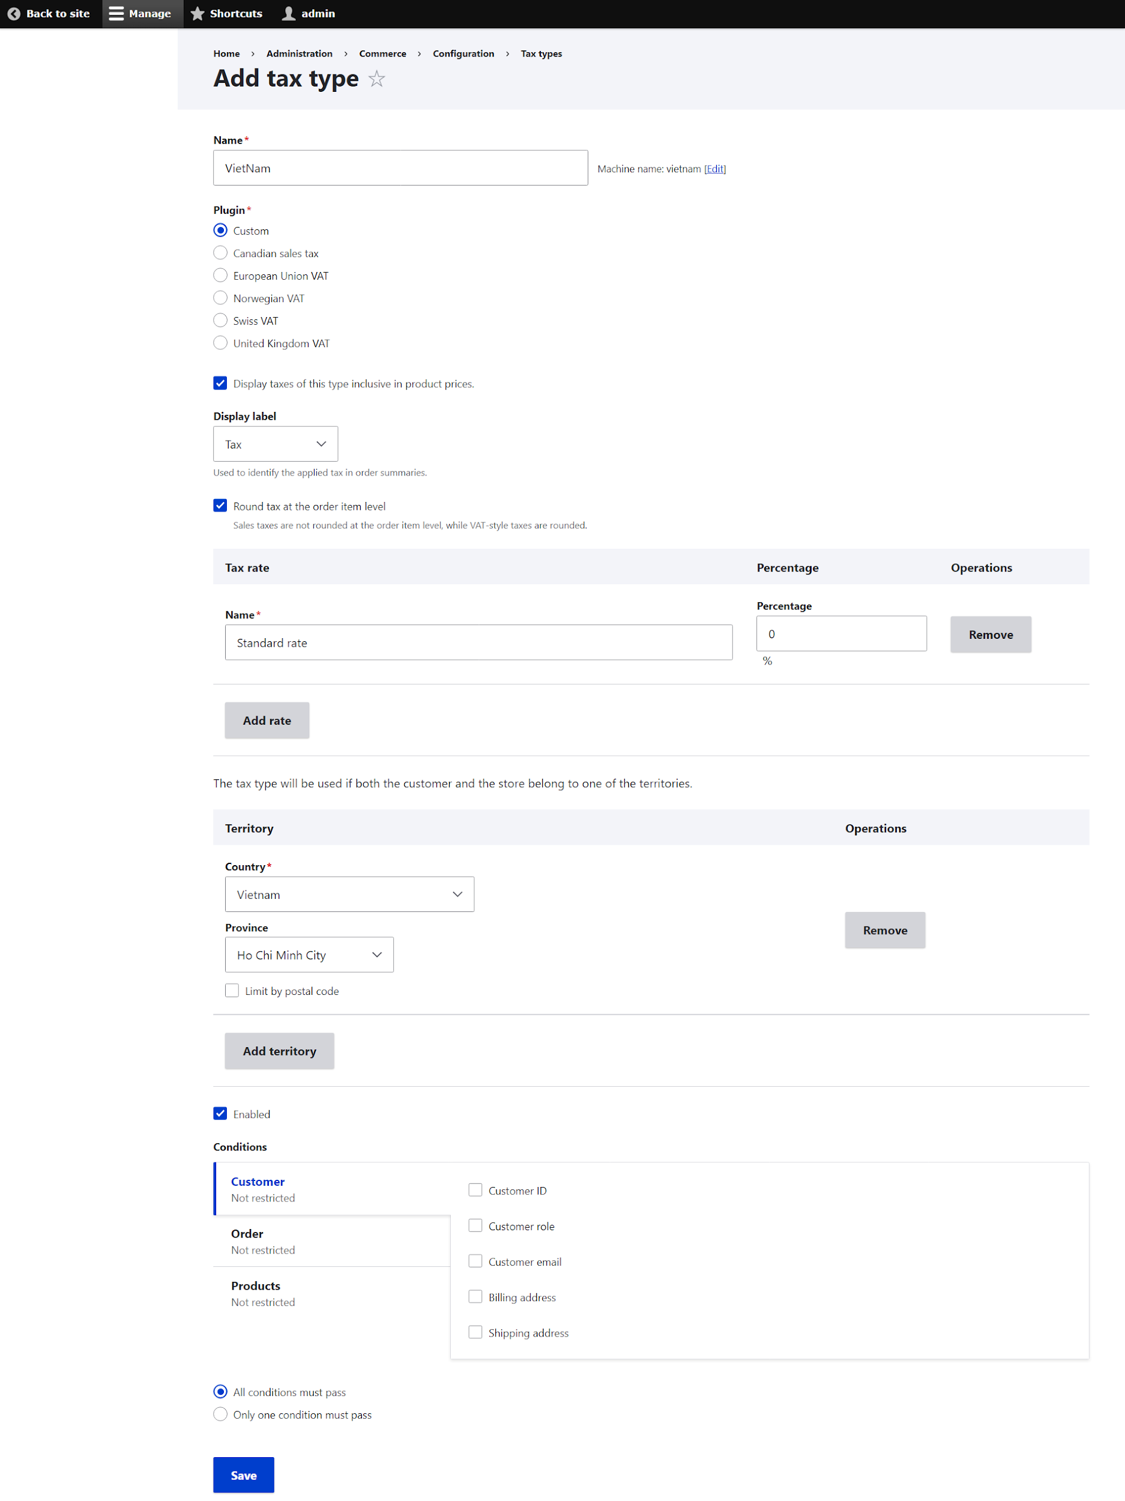

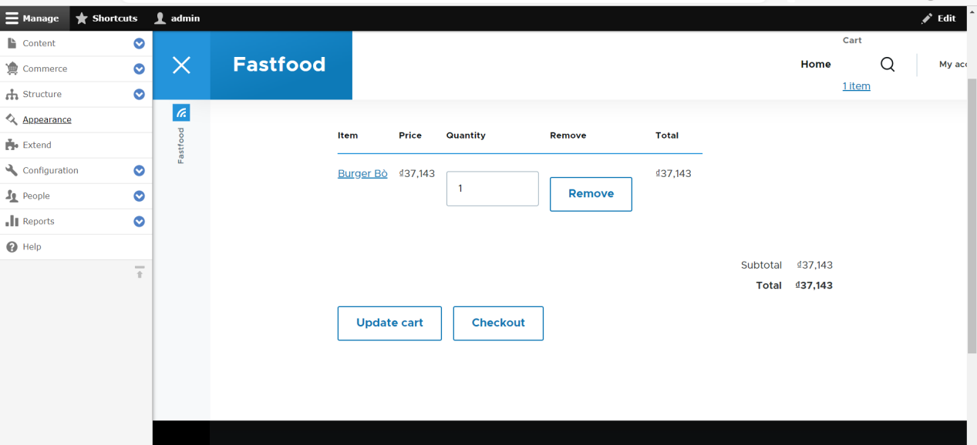

Đánh giá: Khó cập nhập thuế cho một sản phẩm hay hàng loạt sản phẩn cho website của cửa hàng.

#### Thêm chức năng giao hàng:

Commerce không bao gồm giao hàng nên sau khi cài đặt, nhóm em không nhận được bất kỳ phương thức giao hàng nào trong biểu mẫu thanh toán, vì vậy nhóm phải cài đặt [**Commerce Shipping module**](https://www.drupal.org/project/commerce_shipping) để thêm phương thức giao hàng cho website. Sau khi kích hoạt nó, nhóm còn cần thêm **Commerce Shipping** và tải thêm module **Physical Fields** để hoàn thiện chức năng giao hàng này.

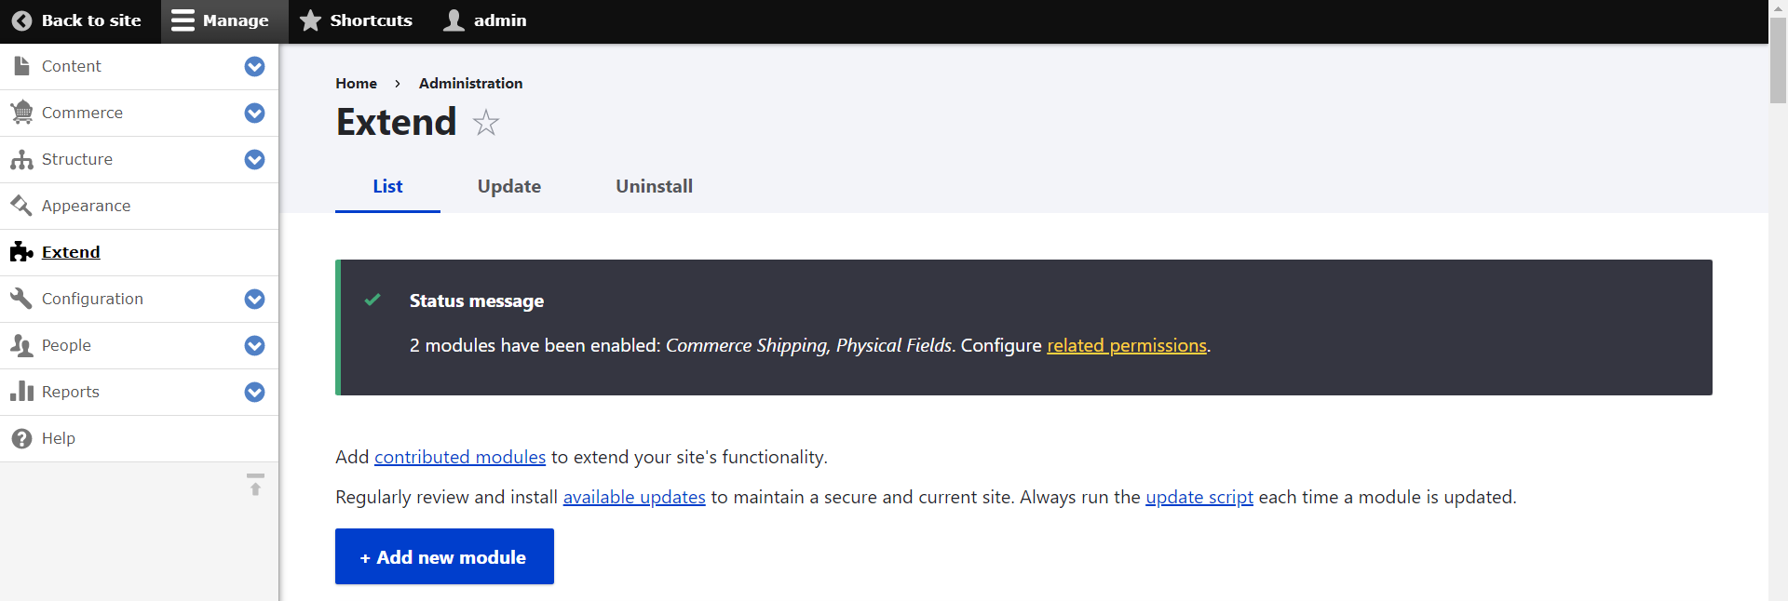

*Nhập các thông tin cho phương thức vận chuyển mới*

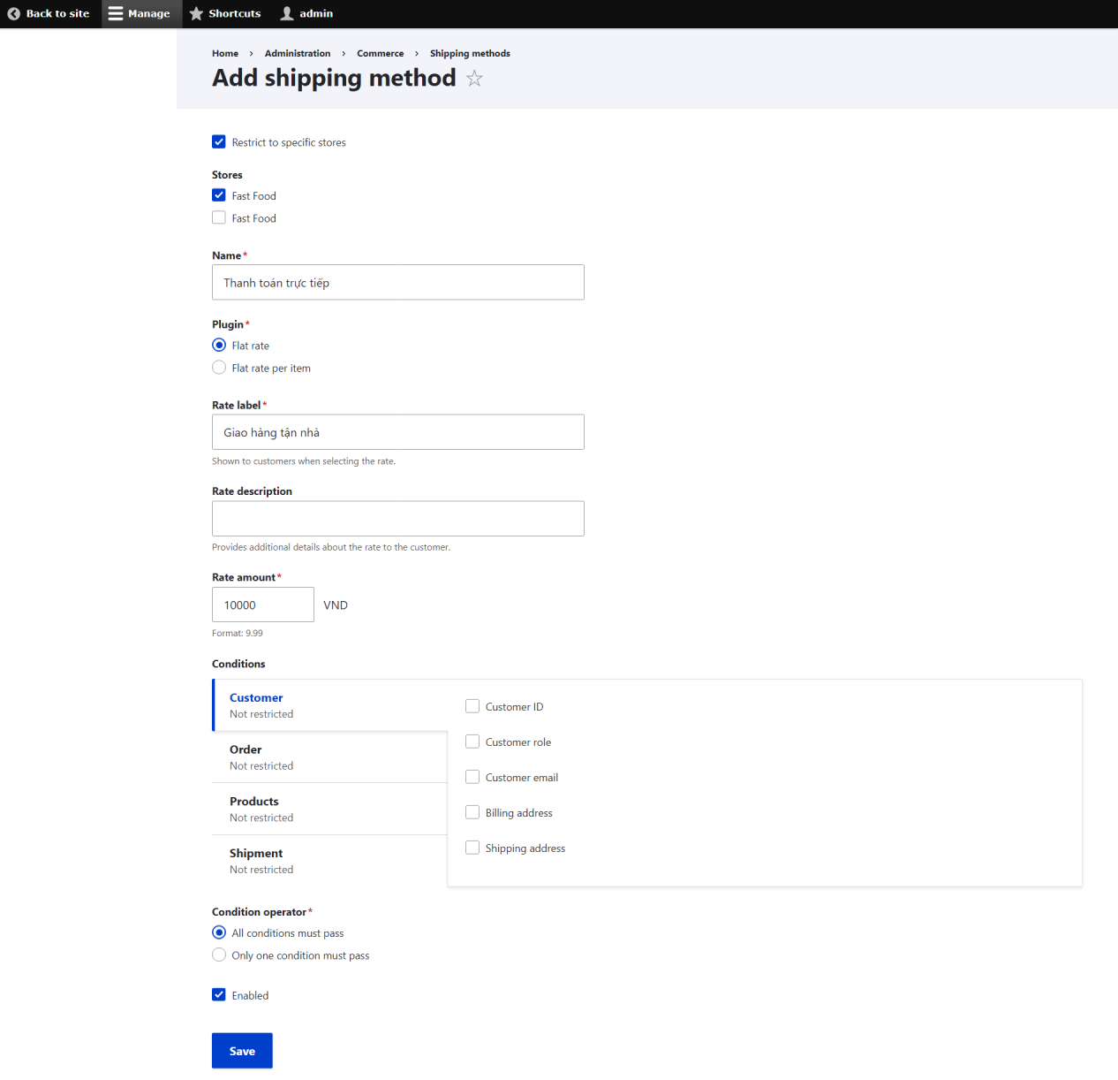

*Thêm ngăn thông tin vận chuyển vào quy trình thanh toán*

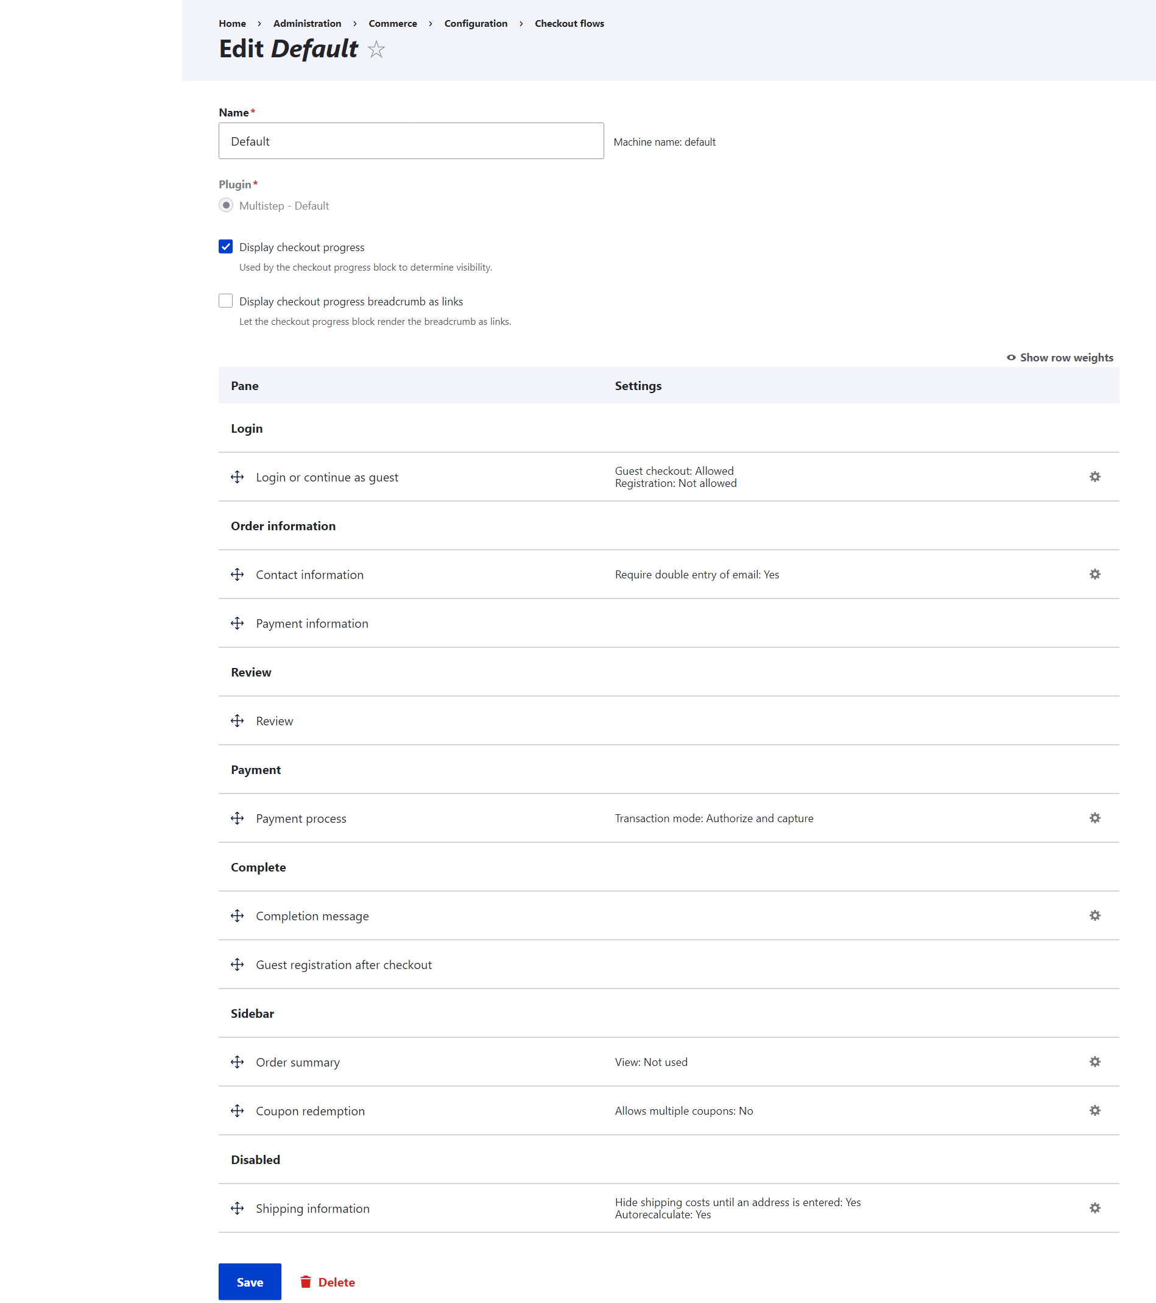

Tiếp đến nhóm sẽ bật hỗ trợ vận chuyển cho loại đơn đặt hàng của mình và loại biến thể sản phẩm.

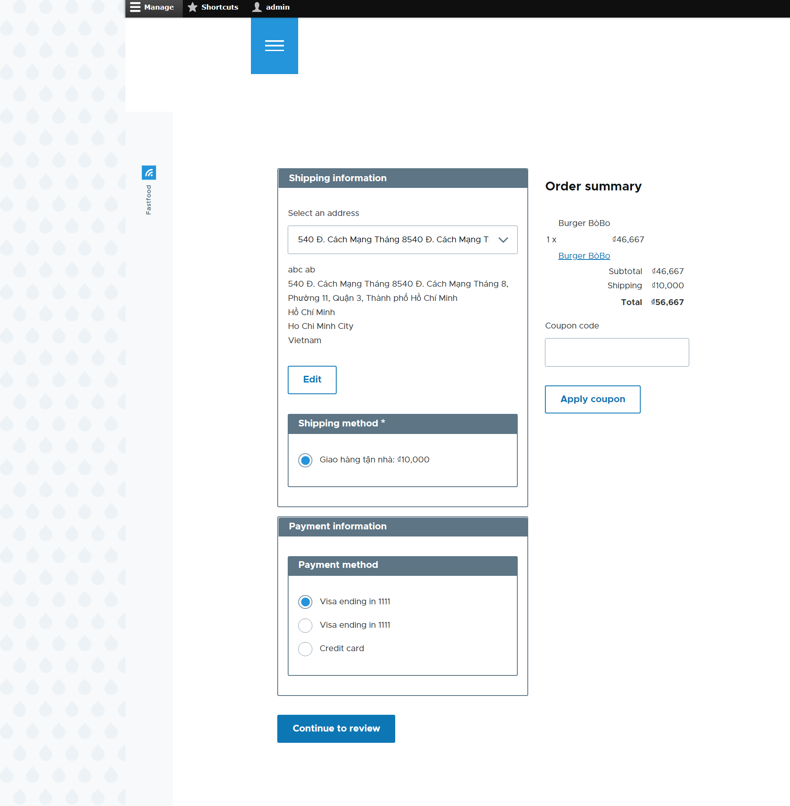

*Biểu mẫu nội tuyến thông tin giao hàng trên trang thanh toán*

Ớ bước xem xét, nhóm sẽ cấu hình phần vận chuyển, chi tiết vận chuyển và chi phí vận chuyển trong thanh bên tóm tắt.

Khi chúng em kích hoạt vận chuyển cho một biến thể loại sản phẩm, chúng em sẽ nhận được trường trọng lượng mới cho loại biến thể, vì vậy chúng em có thể tính toán chi phí vận chuyển dựa trên trọng lượng của sản phẩm.

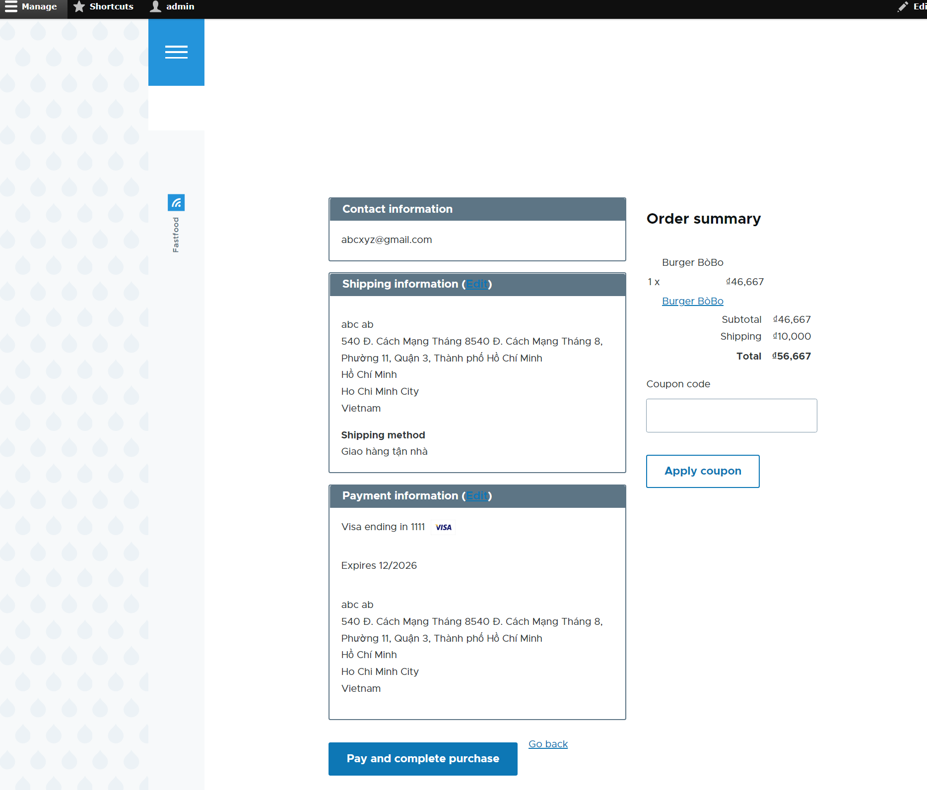

### **2.2.2. Quá trình sử dụng module Ecwid để tạo website**

#### Cài đặt module:

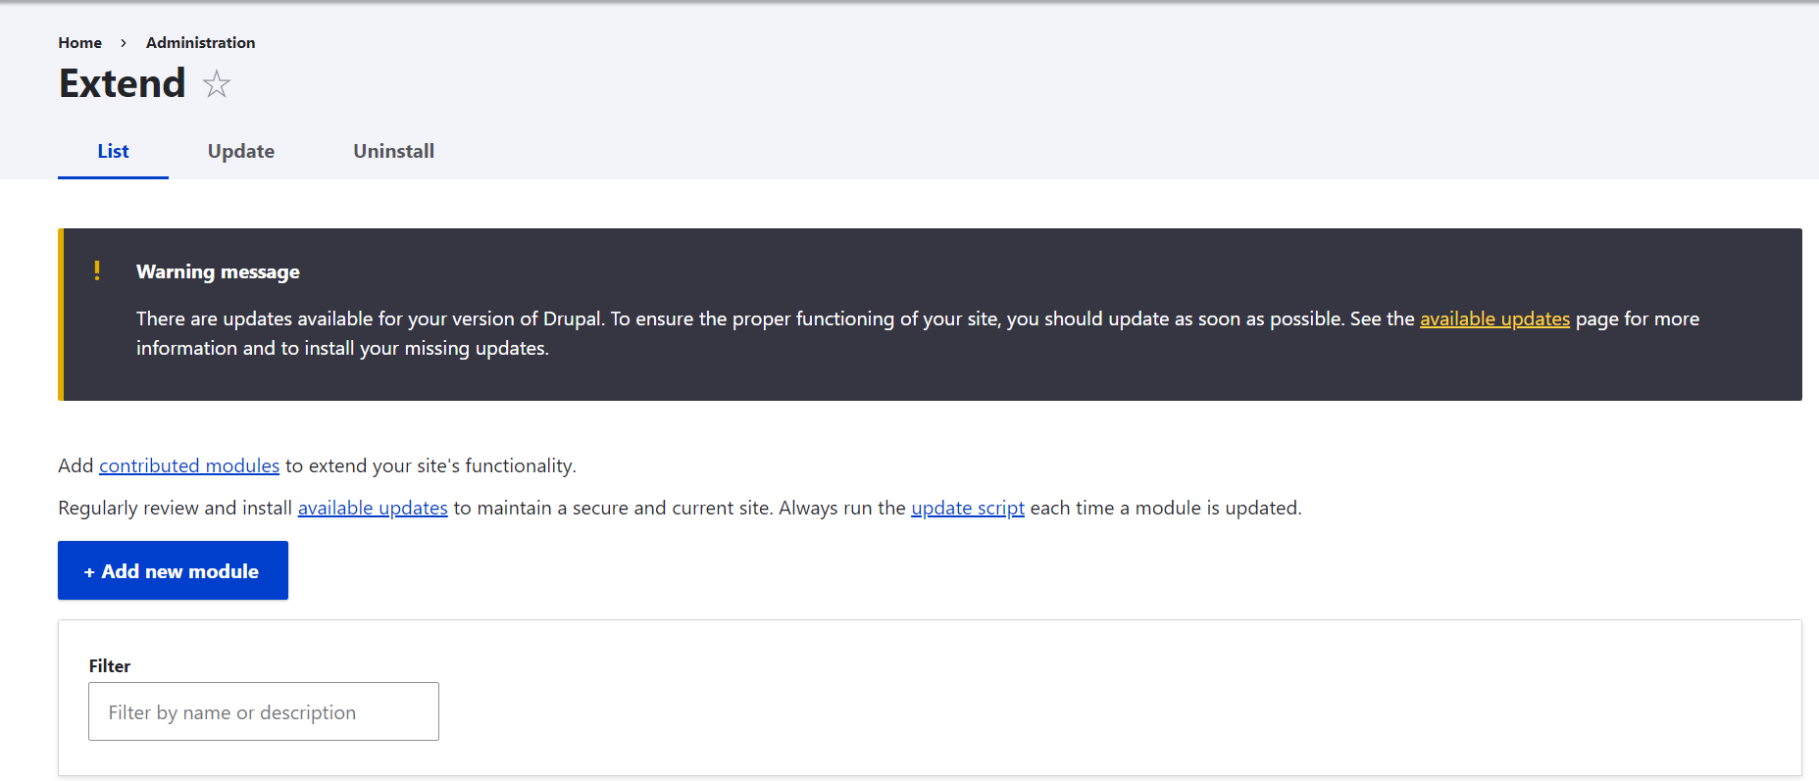

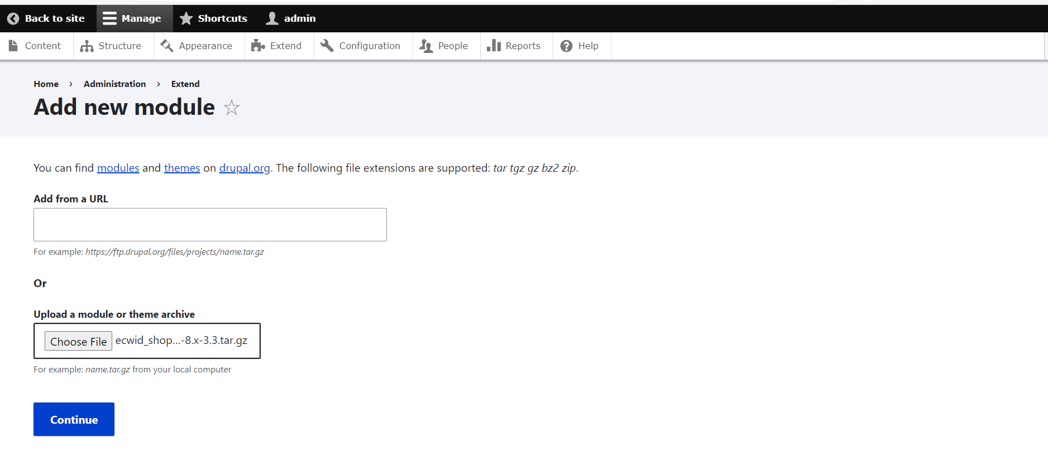

*Thêm module Ecwid*

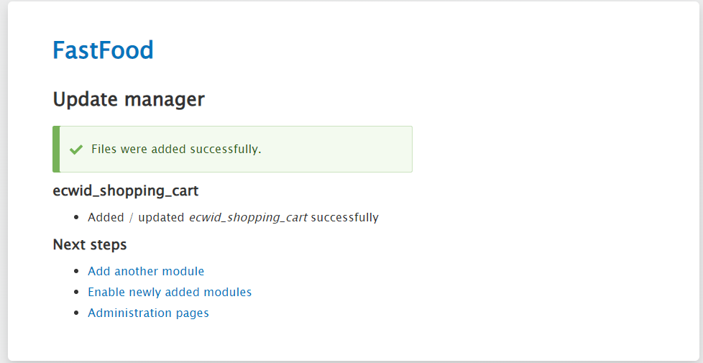

*Tải module thành công*

#### Thêm giỏ hàng:



*Đánh dấu tích vào* ***Ecwid Ecommerce Shopping Cart***

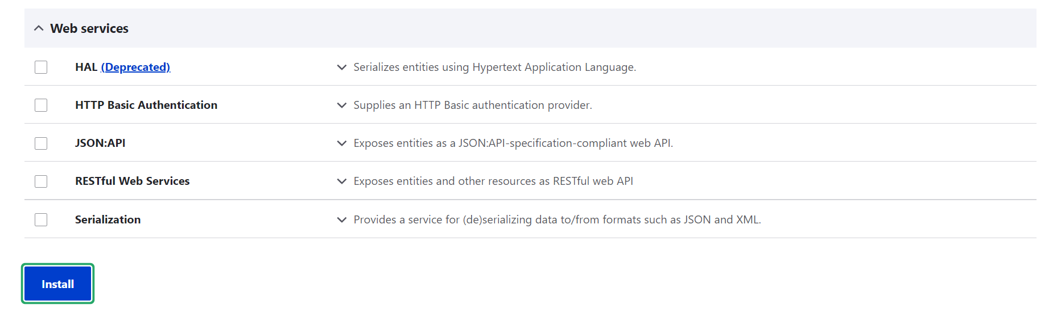

*Tải xuống module vừa tích vào*



*Thêm giỏ hàng thành công*

#### Cài đặt giao diện website:

Bước 1: Chọn vào Ecwid sau đó nhấn vào website rồi ấn vào **Overview**

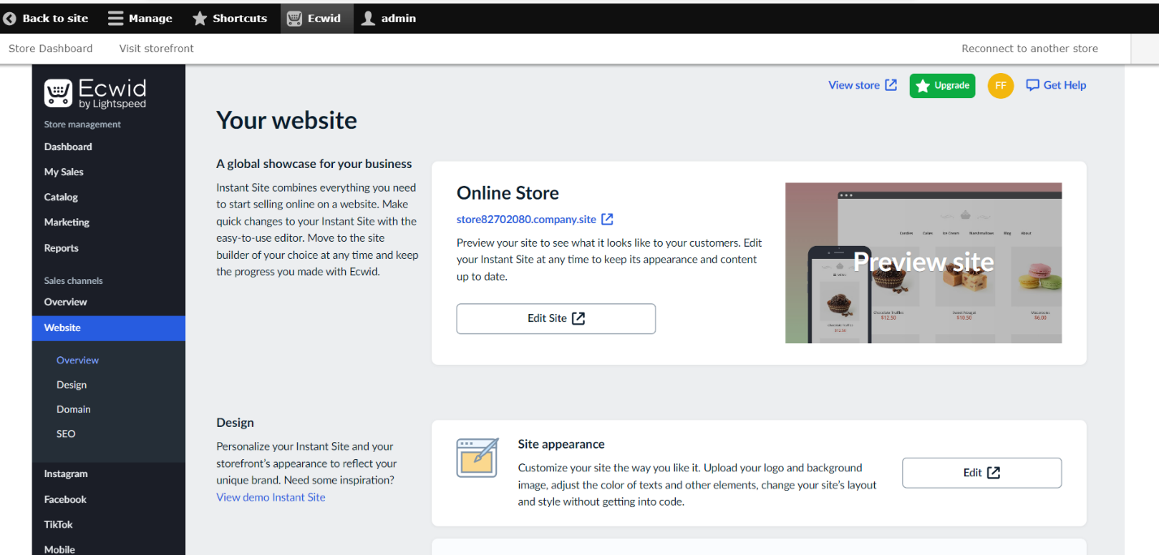

Bước 2: Chọn vào **Edit Site** để chuyển sang trang chỉnh sửa website cho cửa hàng.

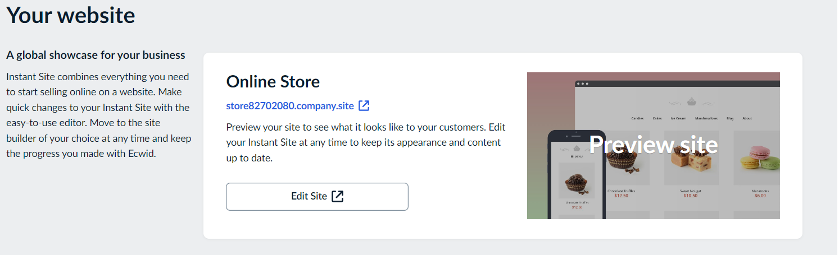

Bước 3: Trong trang chỉnh sửa, chọn vào **Address Settings** để chọn tên miền cho trang web.

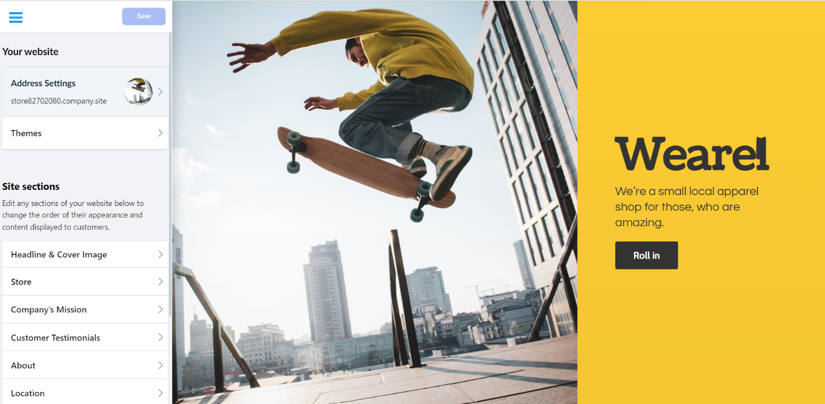

Chọn **Use a free subdomain** để thêm tên miền cho cửa hàng. Tên miền sẽ có đuôi là:”.company.site”.

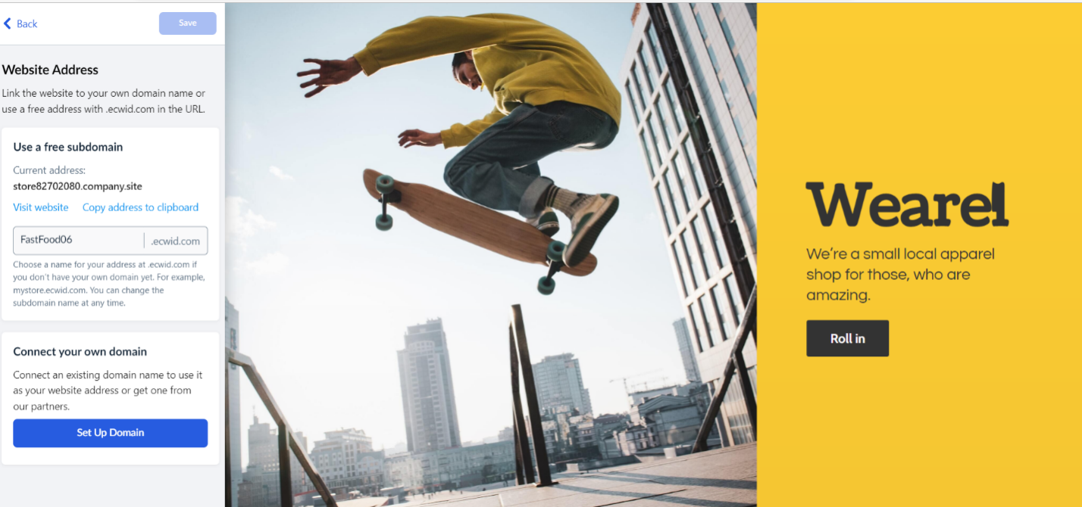

#### Thêm themes cho website:

Chọn **themes** để thay đổi chủ đề cửa hàng của mình sau đó chọn **Use this Theme**

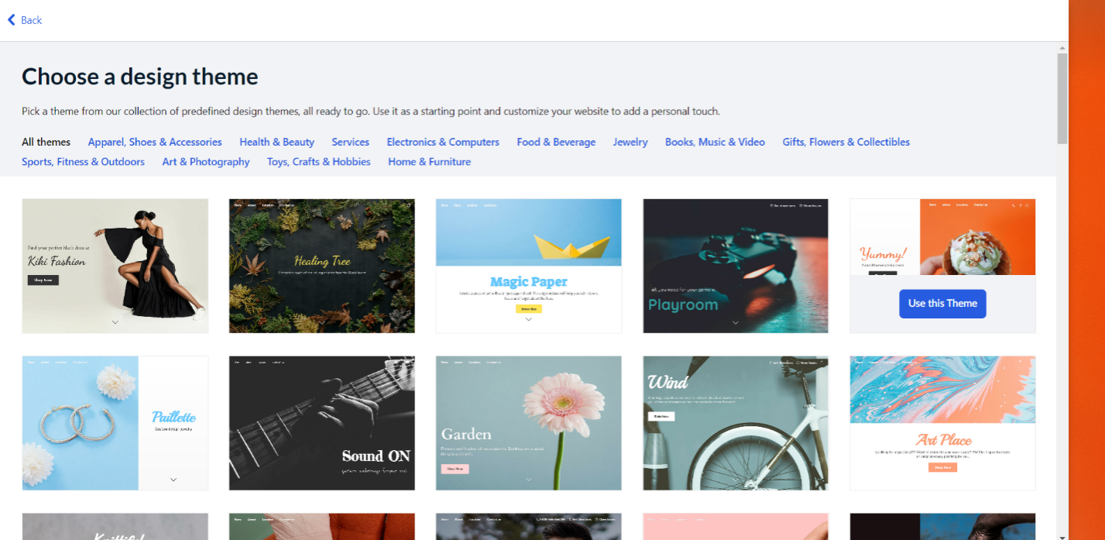

Đánh giá: Chủ đề của Ecwid còn hạn chế. Đa phần chỉ có một số chủ đề về đồ ăn, cửa hàng và các chủ đề cơ bản khác.

#### Chỉnh sửa tiêu đề và ảnh bìa:

Chọn **Headline & Cover Image** để thay đổi tiêu đề và ảnh bìa

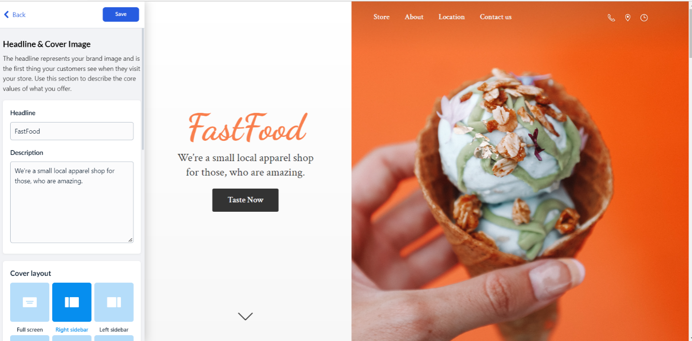

Tiếp đến ta chọn **Headline** để đổi tên tiêu đề

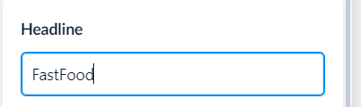

Nhập mô tả về cửa hàng của mình **Description** lên trang web

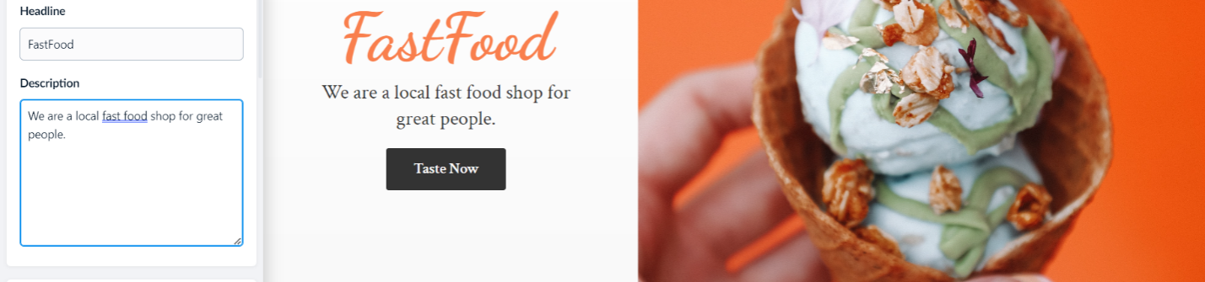

Chọn bố cục bìa **Cover layout** cho trang web

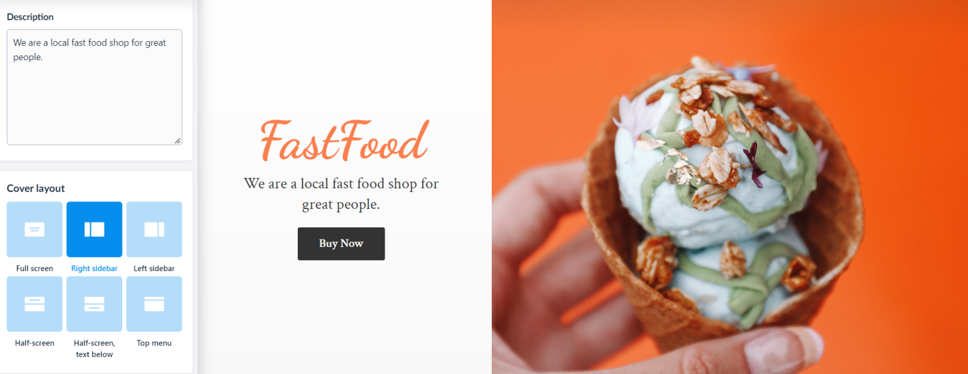

Chỉnh vị trí hiển thị thông tin trên bìa **Position** và căn chỉnh thông tin **Alignment** lên trang web

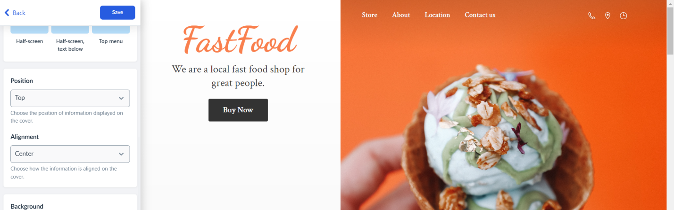

Đánh giá: Bố cục ít, không đa dạng và chỉ nằm ở mức vừa đủ dùng. Không có phần tự chỉnh sửa bố cụ theo mong muốn của nhà phát triển website.

Chọn **Backgroud options** để thay đổi hình ảnh cho trang web



Chọn loại nền **Background type** là ảnh **image**

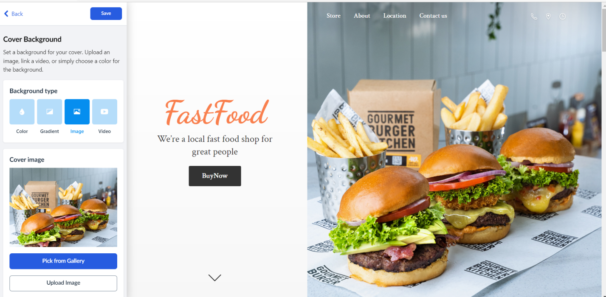

Đánh giá: Phần ảnh khi tải một số ảnh từ trên mạng xuống không đúng với tỉ lệ khung ảnh của web thì hay bị lỗi không tải lên được.

Để khắc phục vấn đề này, nhóm em chọn hình ảnh có sẵn trên trang web của Ecwid. Sau đó chọn ảnh từ **Pick from Gallery** rồi chọn ảnh **Select image** thích hợp với cửa hàng mình thì sẽ không bị lỗi khi tải ảnh lên. Chọn lớp phủ **Cover overlay** cho nền bìa web và chọn loại lớp phủ **Overlay type** là **Color** xong chọn **Save**.

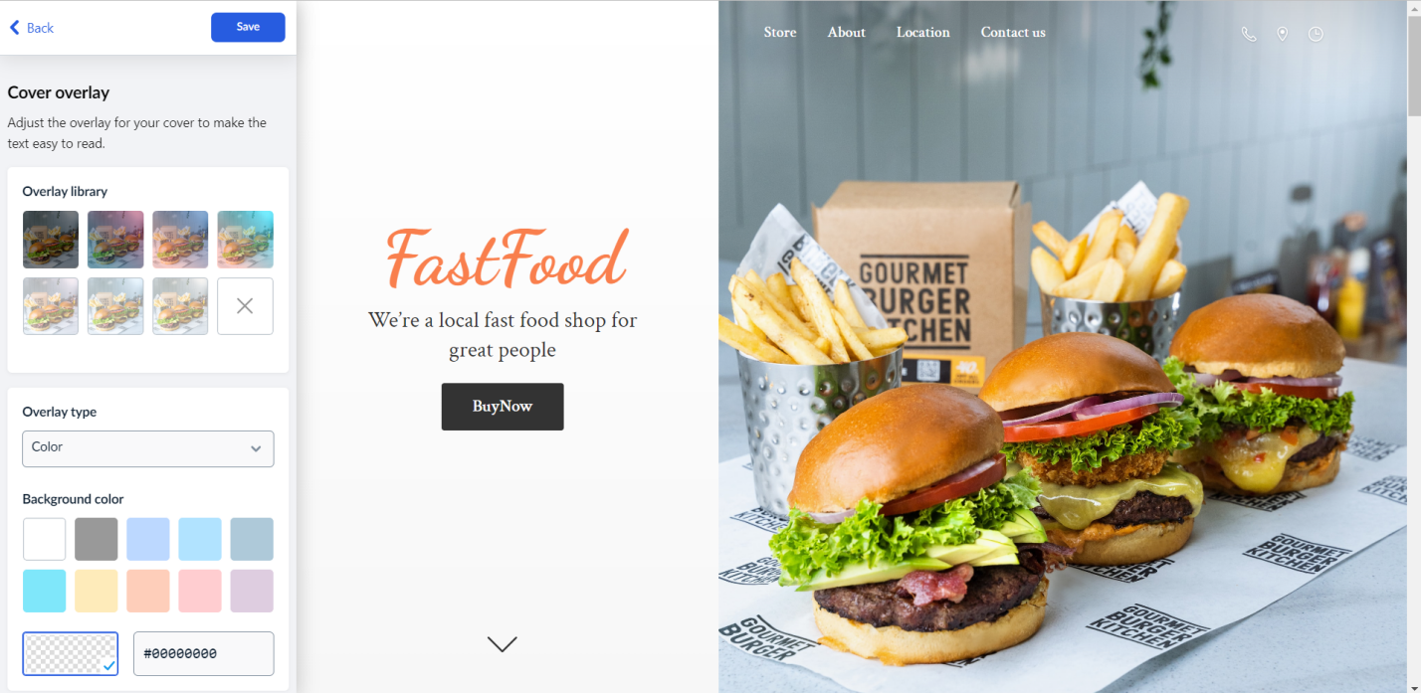

#### Điều chỉnh button trên bìa:

Chọn **Call to action button** để hiển thị button đưa khách hàng xuống trực tiếp nội dung cửa hàng và đặt tên nhãn nút **Button lablel** đó là BuyNow

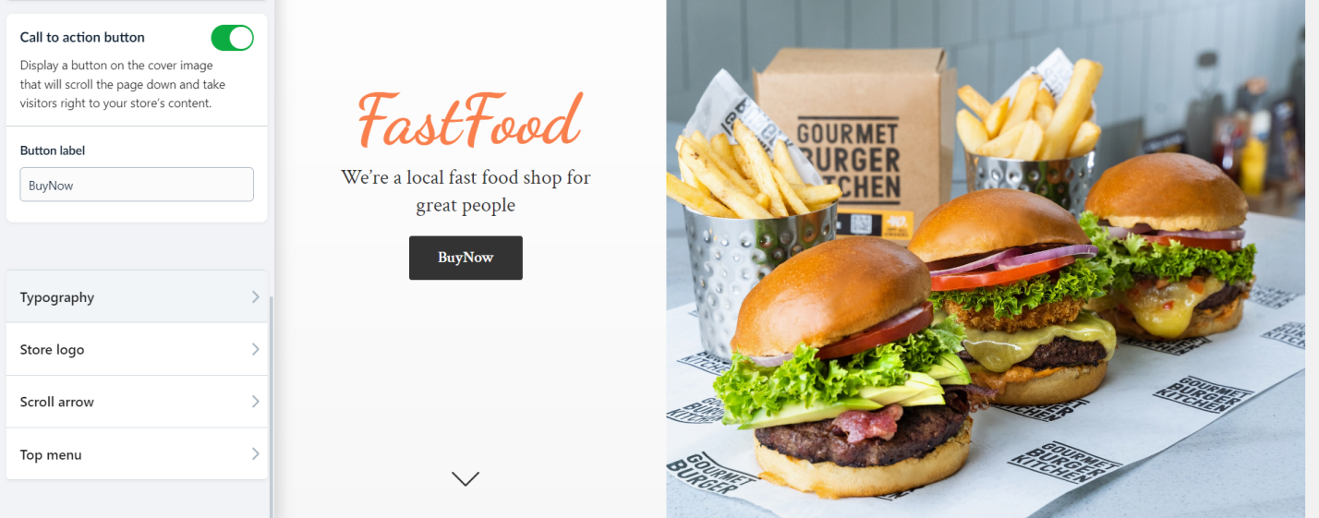

#### Tuỳ chỉnh kiểu chữ:

Chọn **Typogramphy** để tuỳ chỉnh kiểu chữ. Trong đó:

* Chọn **Font family** để thay đổi font chữ**.**
* Chọn **Font color** để thay đổi màu sắc chữ.
* Chọn **Font size** để chỉnh kích cỡ của font chữ.
* Các bước này được áp dụng cho tiêu đề kiểu chữ **Headline typography** hoặc tiêu đề mô tả **Description typography.**

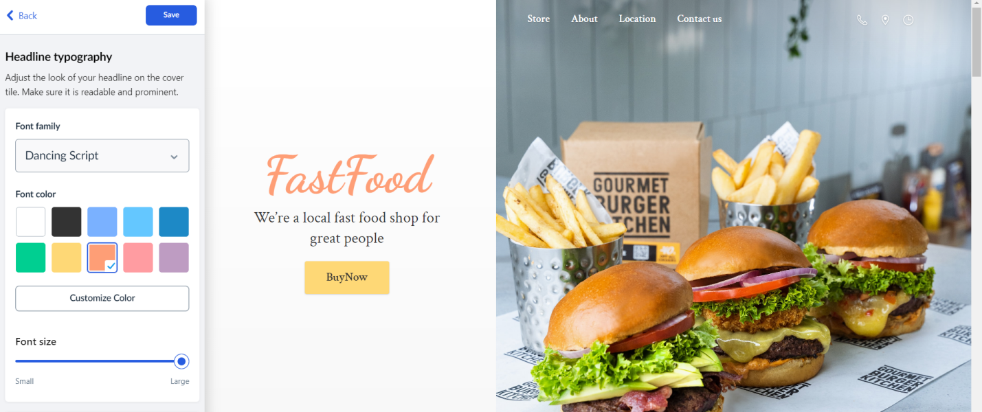

* Và để điều chỉnh giao diện của button, ta chọn **Button typography.**

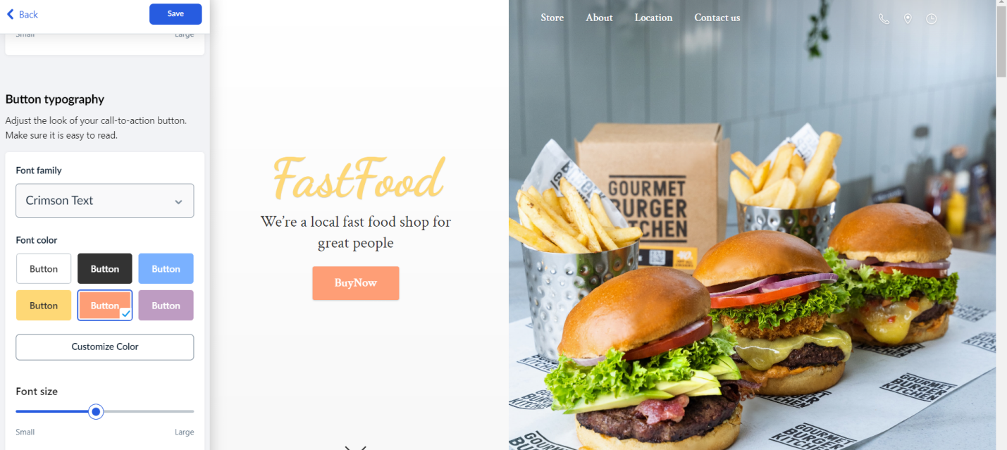

#### Thêm logo cho website:

Chọn **Store logo** sau đó chọn hình ảnh logo cho cửa hàng **Upload logo** tiếp đó chọn bo tròn logo **Round logo** cửa hàng sau đó nhấn **Save** để lưu lại.

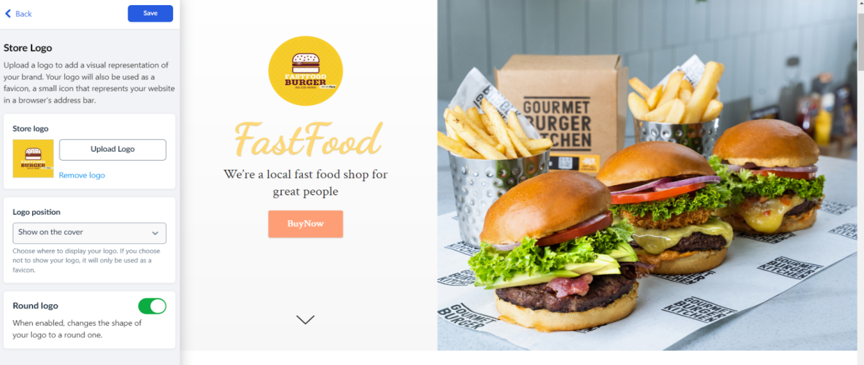

#### Thêm mũi tên điều hướng cho trang web:

Chọn thêm mũi tên cuộn đến phần sản phẩm của cửa hàng **Scroll arrow** và chọn bật **Show scroll arrow** và lưu lại.

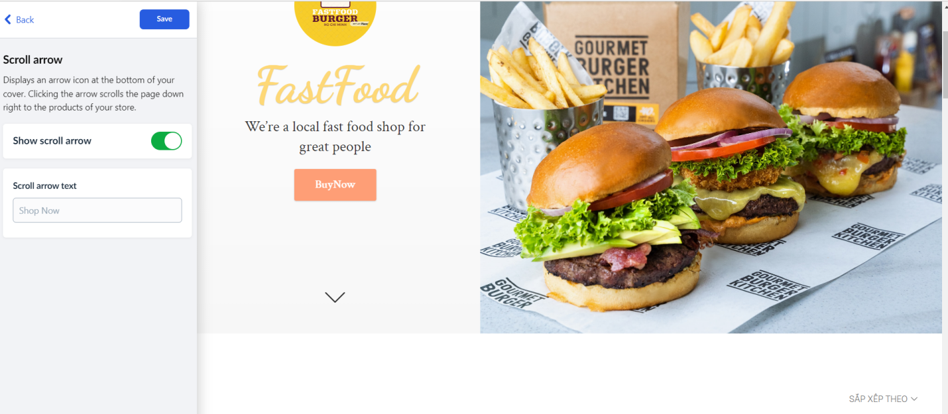

#### Tuỳ chỉnh nội dung danh mục và sản phẩm:

Sau khi có mũi tên điều hướng khách hàng tới nội dung chính của cửa hàng, đó là sản phẩm. Ta cần bật tất cả các chức năng của cửa hàng. Chọn vào **Top menu** và bật hiển thị tất cả các mục:

* Để hiển thị vị trí cửa hàng bật **Show location.**
* Hiển thị thời gian cửa hàng mở/đóng bật **Show business hours.**
* Hiển thị trang điều hướng bật **Show navigation.**
* Hiển thị giỏ hàng bật **Show shopping cart icon.**

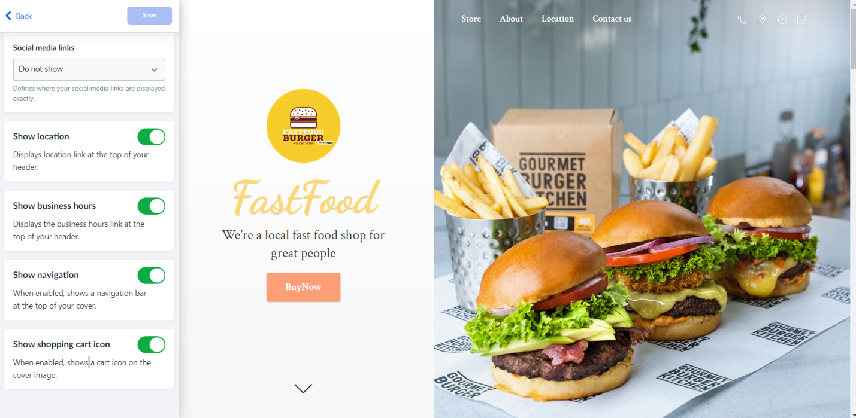

#### Hoàn thiện khung sản phẩm:

Đầu tiên ta chọn **Store** để tùy chỉnh giao diện.

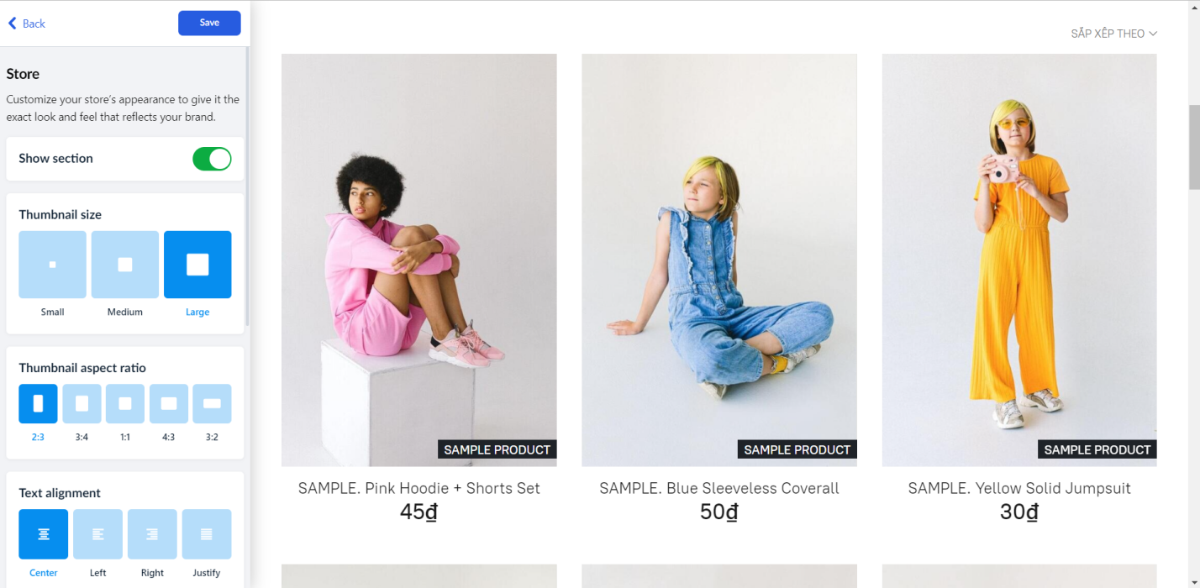

Tiếp tục:

* Bật **Show section** để hiện thị các sản phẩm cho cửa hàng.
* Chọn **Thumbnail size** là large để sản phẩm có kích thước phù hợp với cửa hàng.
* Chỉnh tỉ lệ là 2:3 cho từng khung trong **Thumbnail aspect ratio**.
* Chọn căn lề center trong **Text alignment** cho sản phẩm.

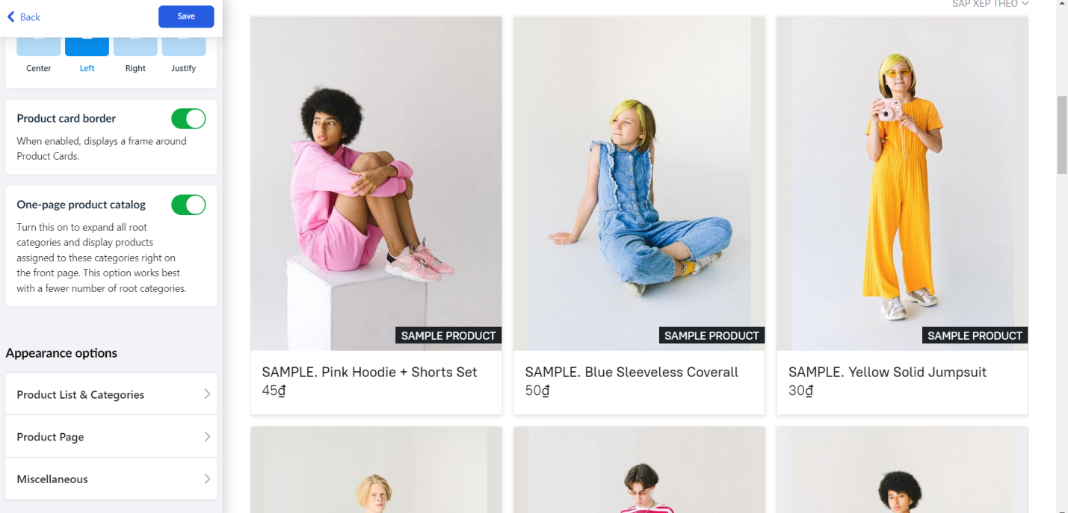

* Để hiển thị khung xung quanh sản phẩm ta bật **Product cart border**.
* Bật **One-page product catalog** để mở rộng tất cả các danh mục gốc và hiển thị các sản phẩm được gán cho các danh mục này.

#### Chi tiết sản phẩm và tuỳ chỉnh hình ảnh sản phẩm:

Chọn **Product List** trong **Product List & Categories**

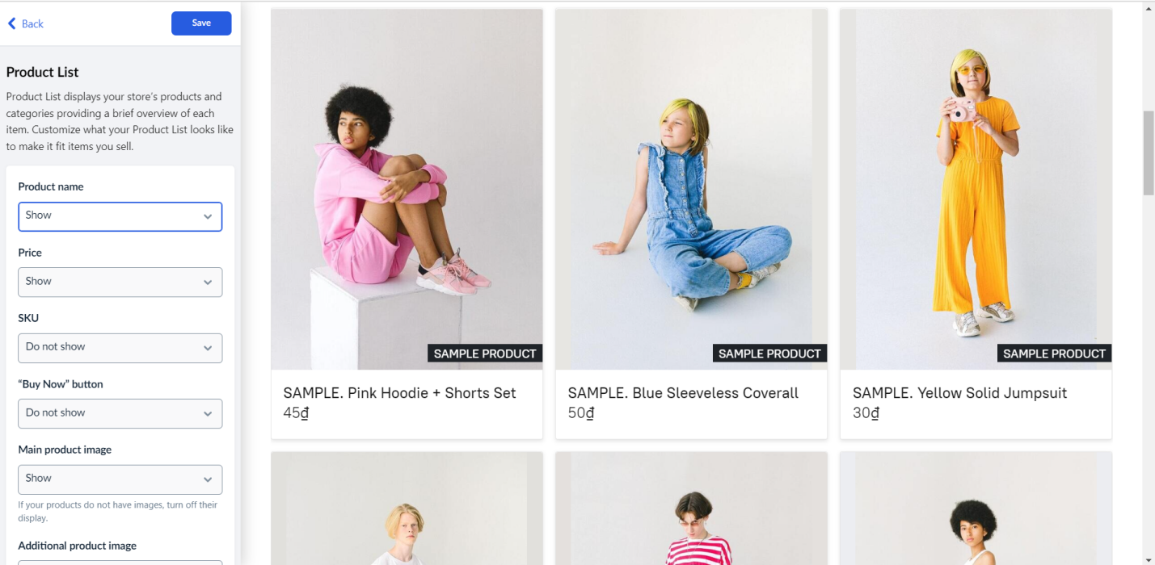

Chọn **Show**

* **Product name** để hiển thị tên sản phẩm.
* **Price** để hiển thị giá sản phẩm.
* **“Buy Now” button** để hiển thị nút mua ngay.
* **Main product image** để hiện thị hình ảnh của sản phẩm lên trang web.

Trong **Categories** và **Navigation**

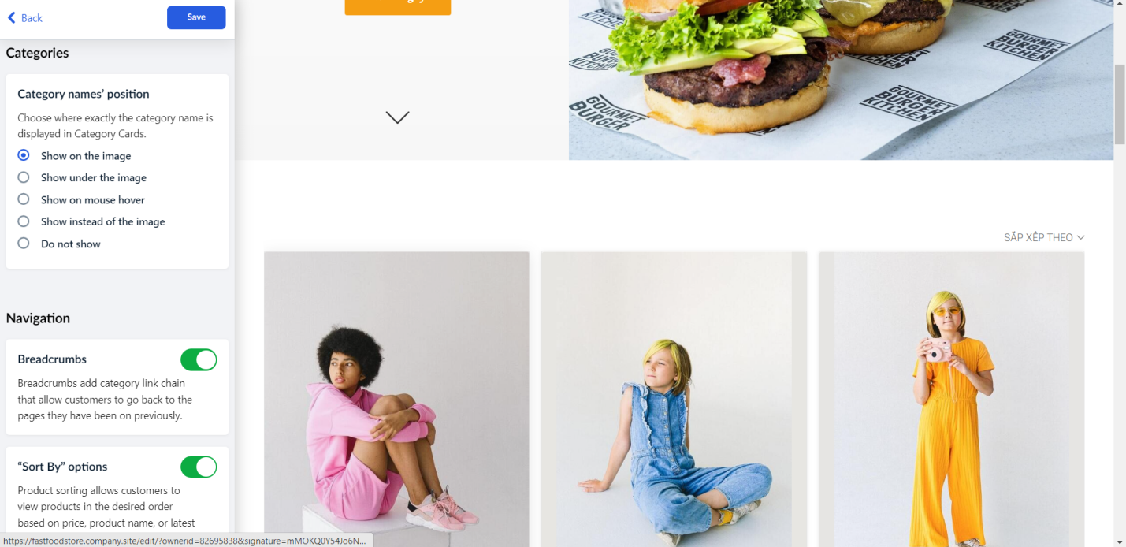

* Ở vị trí tên danh mục **Category name’s position** chọn hiển thị trên hình ảnh **Show on the image.**
* Bật **Breadcrumbs** để thêm chuỗi liên kết danh mục cho phép khách hàng quay lại các trang họ đã truy cập trước đó.
* Bật **“Sort By” options** để phân loại sản phẩm cho phép khách hàng xem các sản phẩm theo thứ tự mong muốn dựa trên giá, tên sản phẩm hoặc hàng mới nhất.

Trong **Product Page**, Ecwid cho phép các nhà phát triển chỉnh sửa chi tiết từng sản phẩm, tùy chỉnh bố cục và phong cách của trang sản phẩm để phù hợp với cửa hàng.

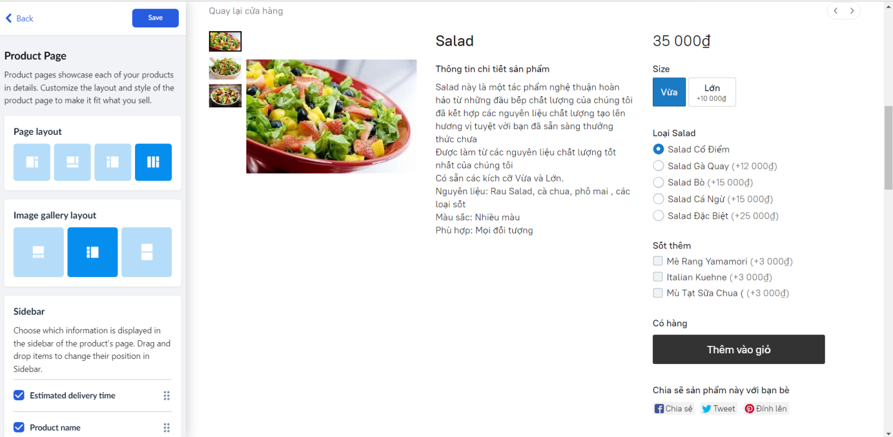

*Chọn bố cục hình ảnh* ***Image gallery layout*** *phù hợp*

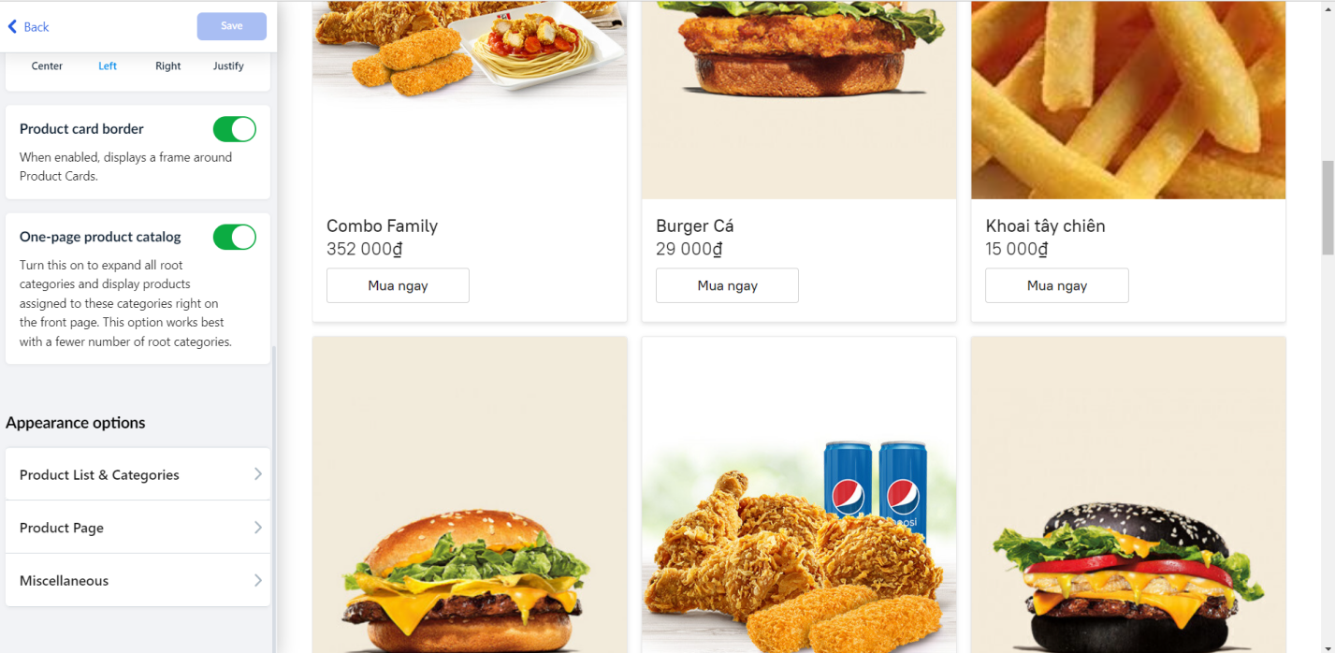

Về phần **Navigation**

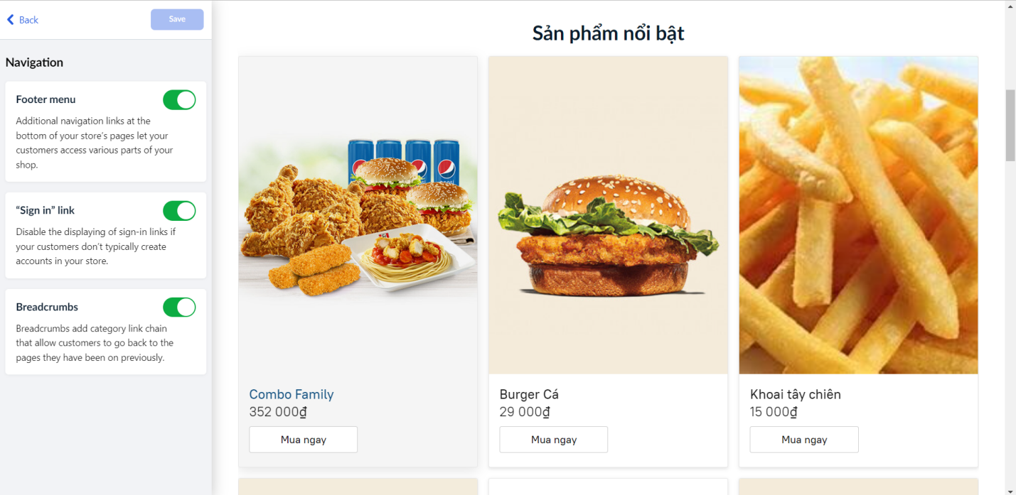

* Bật **Footer menu** để hiện thị các liên kết điều hướng bổ sung ở cuối các trang của cửa hàng cho phép khách hàng của bạn truy cập vào các phần khác nhau của cửa hàng.
* Bật **“Sign in” link** để hiển thị liên kết đăng nhập nếu khách hàng của bạn không tạo tài khoản trong cửa hàng của bạn.
* Bật nút **Breadcrumbs** để thêm chuỗi liên kết danh mục cho phép khách hàng quay lại các trang họ đã truy cập trước đó.

#### Tuỳ chỉnh cuối trang web:

Chọn **Headline & Cover Image** để mô tả các giá trị của cửa hàng, điều gì làm cho cửa hàng và sản phẩm trở nên độc đáo và bất kỳ điều gì khác có thể giúp tạo kết nối với khách hàng.

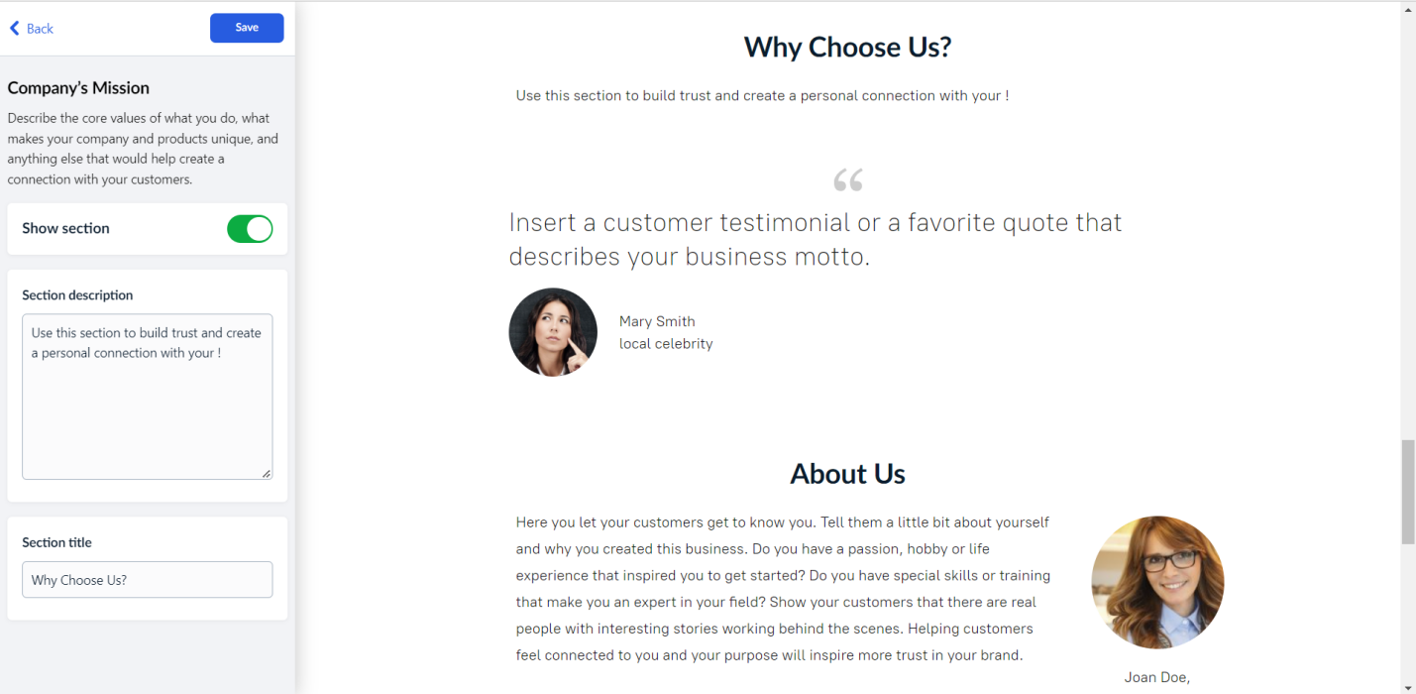

* Bật **Show section** để bắt đầu thêm mô tả.
* Nhập mô tả trong **Section description**.
* Thêm tiêu đề trong **Section title.**
* Nhấn **Save** để lưu.

Chọn **Customer Testimonials** để thêm lời chứng thực hoặc phản hồi của khách hàng về cửa hàng và sản phẩm của bạn để tạo niềm tin với khách hàng tiềm năng.

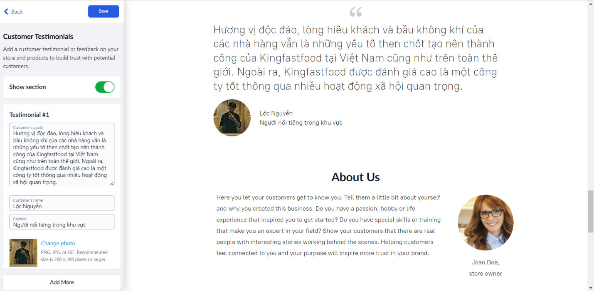

* Nhập lời chứng thực của khách hàng trong **Testimonial #1.**
* Nhập tên người chứng thực cho cửa hàng **Customer’s name** và **Caption** cho khách hàng đó.
* Chọn thêm ảnh người chức thực **Upload Photo** hoặc thay đổi hình ảnh người chứng thực **Change photo** đó tương tự với các khách hàng tiếp

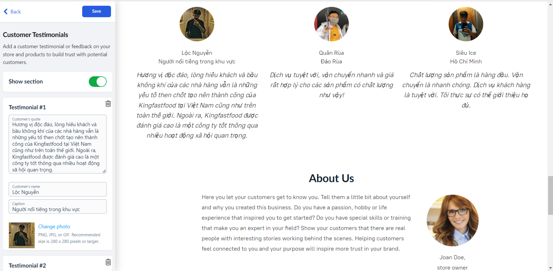

Chọn **About** để Mô tả bạn là ai với tư cách là một người để nhân cách hóa thương hiệu của cửa hàng và thiết lập mối liên hệ đáng tin cậy với khách hàng

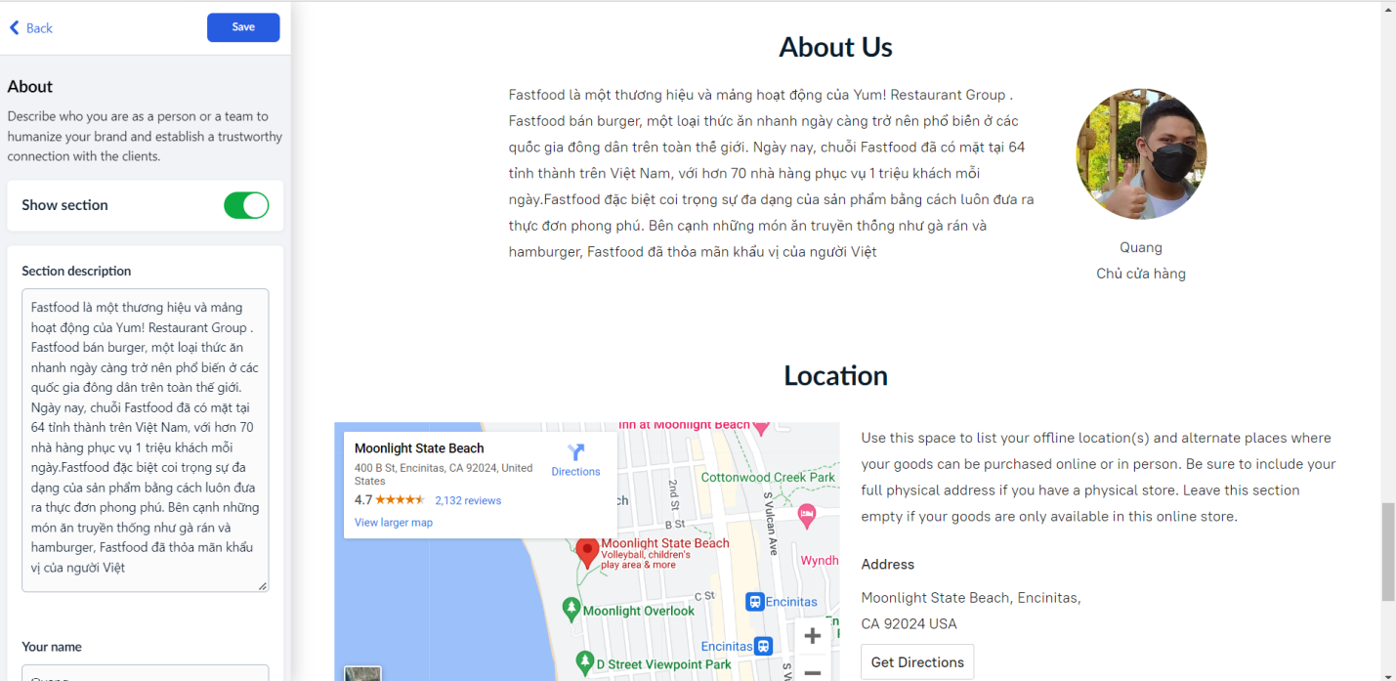

* Nhập mô tả của chủ cửa hàng trong **Section description.**
* Nhập tên chủ cửa hàng **Your name** vàtiêu đề bên dưới tên **Title below the name.**
* Chọn thêm ảnh chủ cửa hàng **Upload Photo** hoặc thay đổi hình ảnh **Change photo**.

Chọn **Location** để mô tả địa điểm và cách thức hàng hóa của cửa hàng có thể được mua trực tiếp.

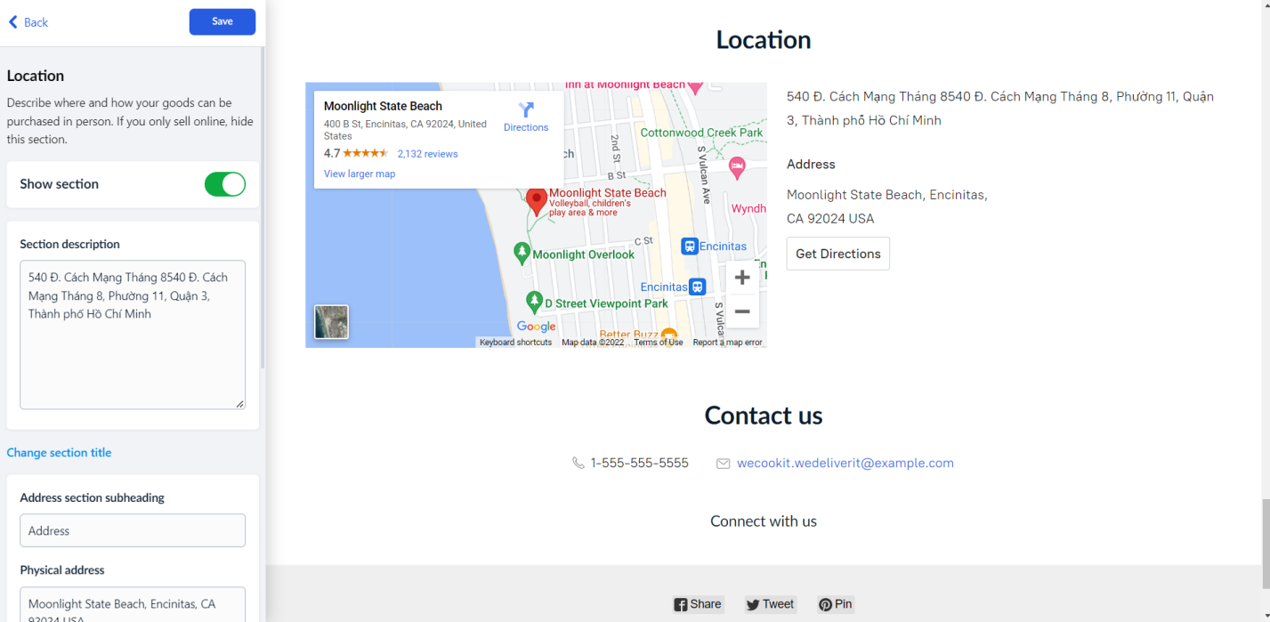

*Bật* ***Show section*** *và nhập địa chỉ* ***Section description*** *cho cửa hàng.*

Chọn **Contact Information** để chỉnh sửa danh sách các thông tin để khách hàng có thể liên lạc với cửa hàng.

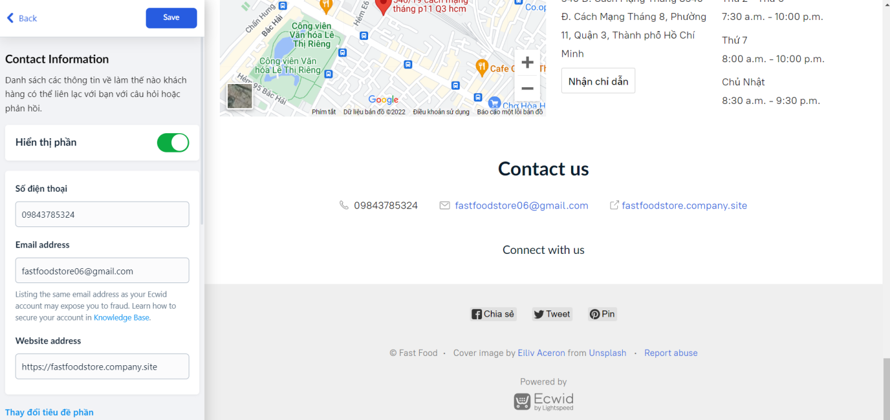

*Nhập vào số điện thoại , địa chỉ email* ***Email address****,* ***Website address*** *của cửa hàng*

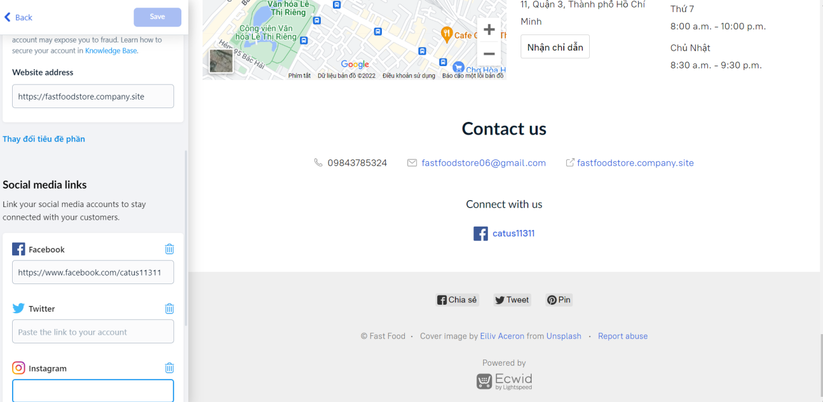

*Chèn liên kết với tài khoản mạng xã hội để duy trì kết nối với khách hàng*

#### Thêm sản phẩm

Trong giao diện chỉnh sửa chọn **Catalog** sau đó chọn **Products** để tiến hành thêm sản phẩm

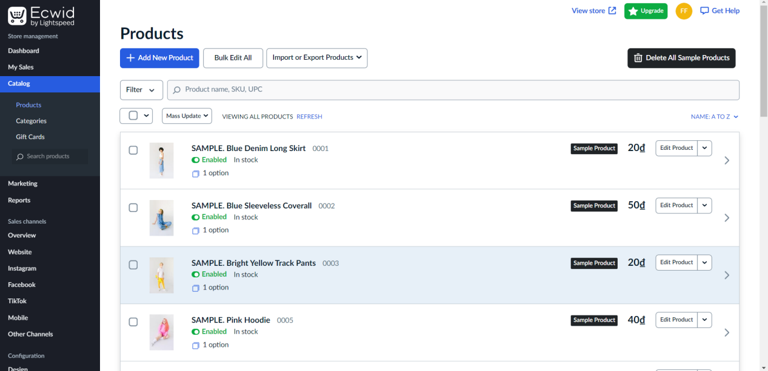

Chọn **Add New Product** để thêm sản phẩm mới hoặc chọn vào sản phẩm cần chỉnh sửa

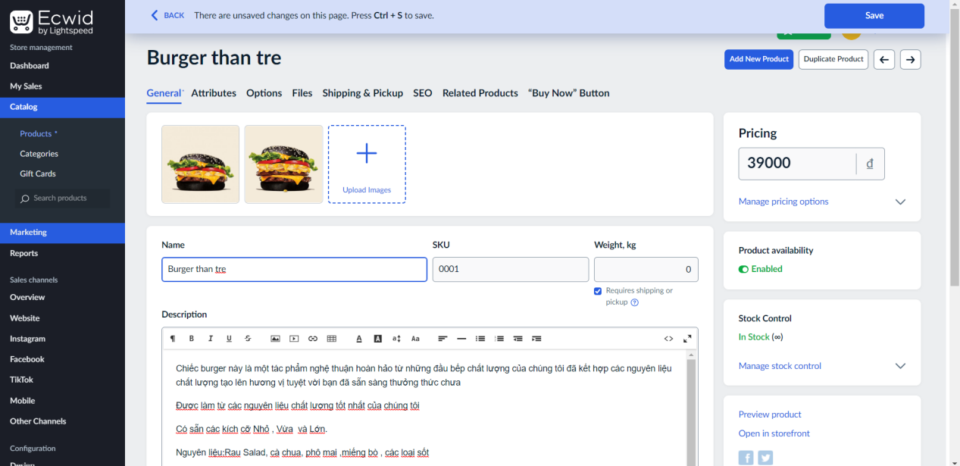

Điền các thông tin chung của sản phẩm trong mục **General**

* Tải những hình ảnh sản phẩm lên **Upload Images**.
* Điền tên sản phẩm của cửa hàng **Name**.
* Điền mã sản phẩm **SKU**.
* Thêm thông tin mô tả sản phẩm của cửa hàng **Description**.
* Nhập giá sản phẩm đó **Pricing.**
* Chọn bật sản phẩm có sẵn **Product availability**

#### Tạo combo món ăn:

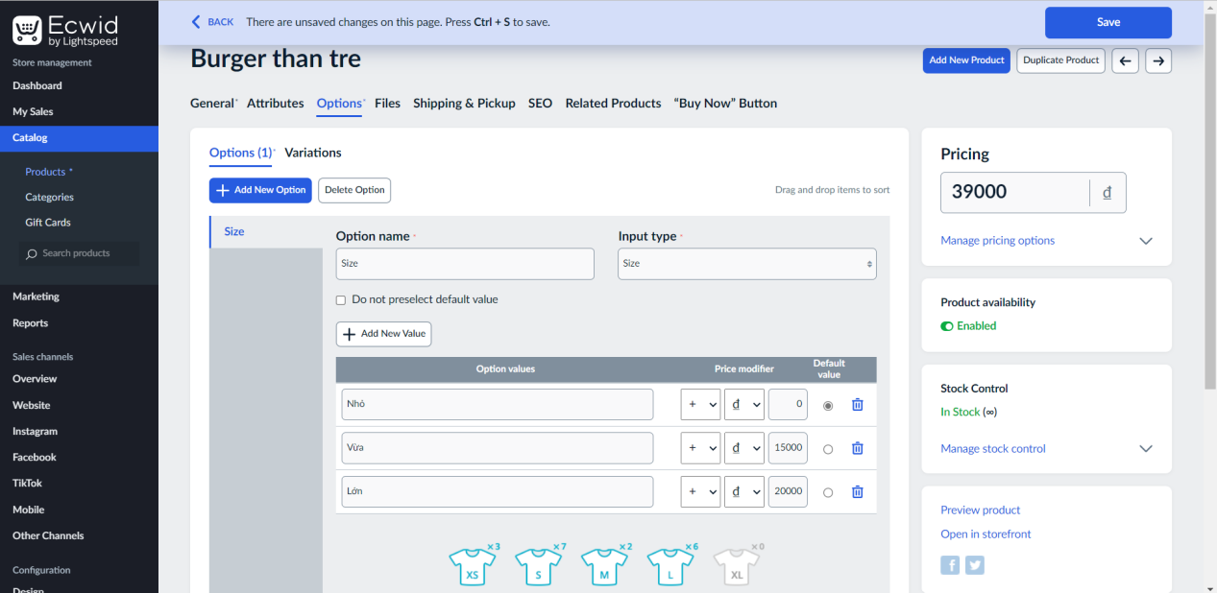

Thêm tùy chọn cho sản phẩm trong mục **Options**

* Thêm tùy chọn mới **Add New Option** hoặc xóa tùy chọn **Delete Option.**
* Nhập tên tùy chọn **Option name** và chọn kiểu tùy chọn **Input type.**
* Nhập tên cái giá trị tùy chọn **Option values**, điều chỉnh giá *Price modifier* và chọn giá trị mặc định cho kiểu tùy chọn là **Size**.

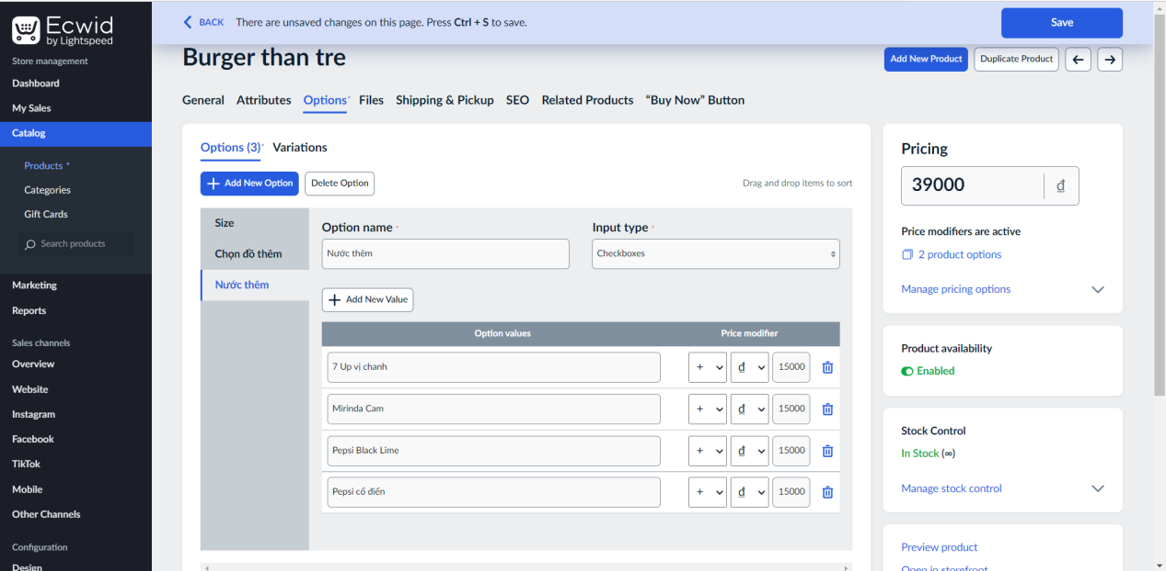

*Thêm các tuỳ chọn thành công*

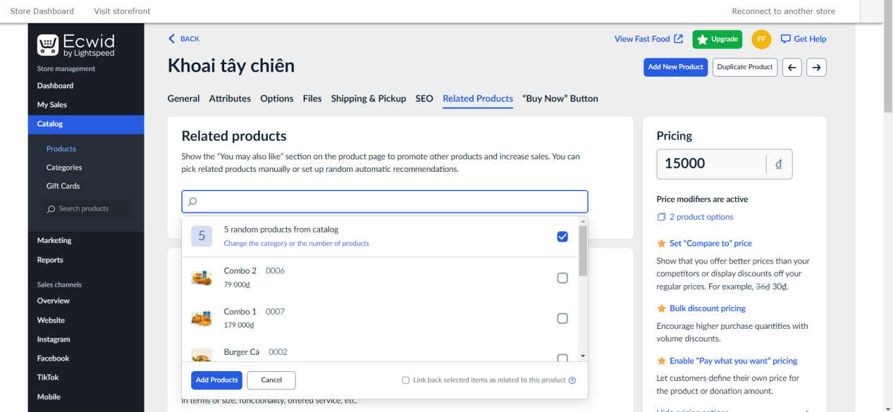

* Thêm một số lựa chọn khác cho sản phẩm.
* Thêm các sản phẩm liên quan vào trang sản phẩm đó, chọn ngẫu nhiên 5 sản phẩm từ danh mục sản phẩm.

#### Phân loại sản phẩm

Chọn **Categories** để phân loại sản phẩm

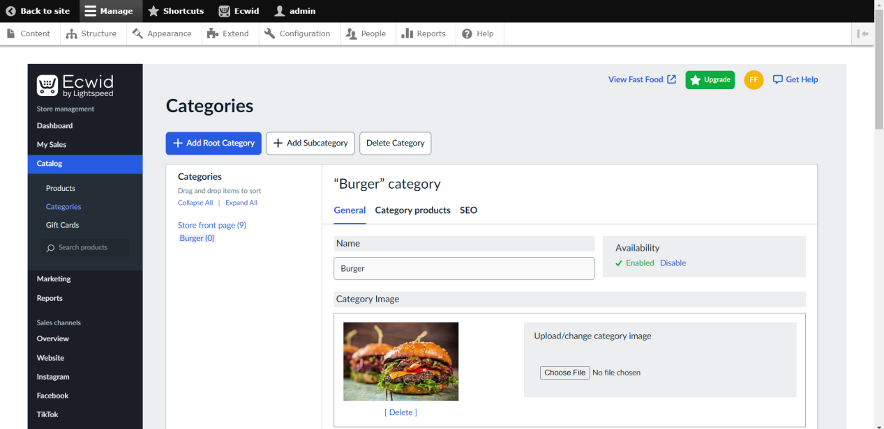

Chọn **Add Root Categories**

* Nhập tên loại sản phẩm **Name**.
* Chọn ảnh cho loại sản phẩm đó **Choose File**

Chọn **Category products**

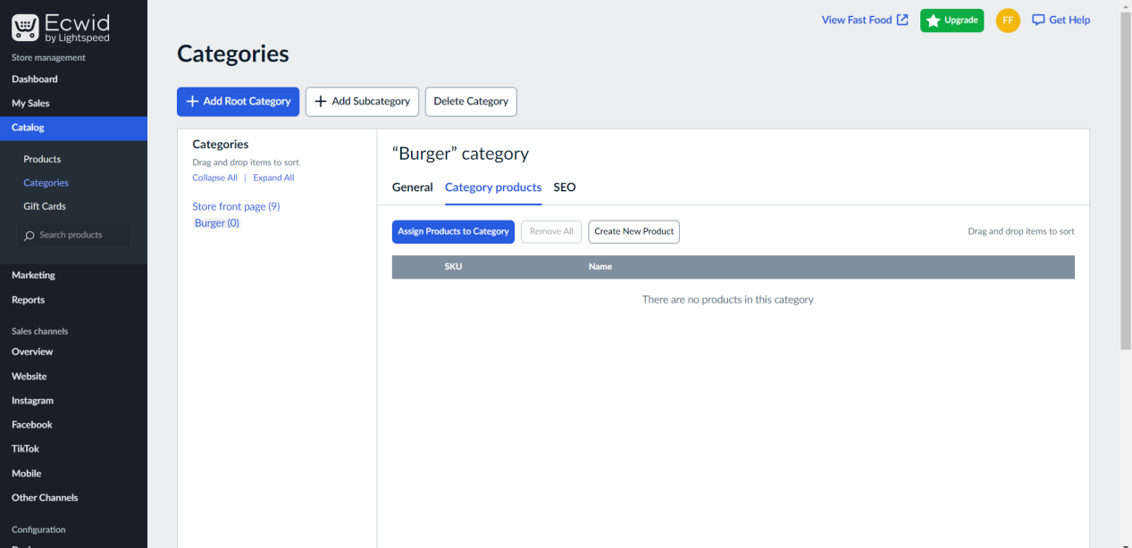

*Chọn sản phẩm cho danh mục* ***Assign Pruduct to Category***

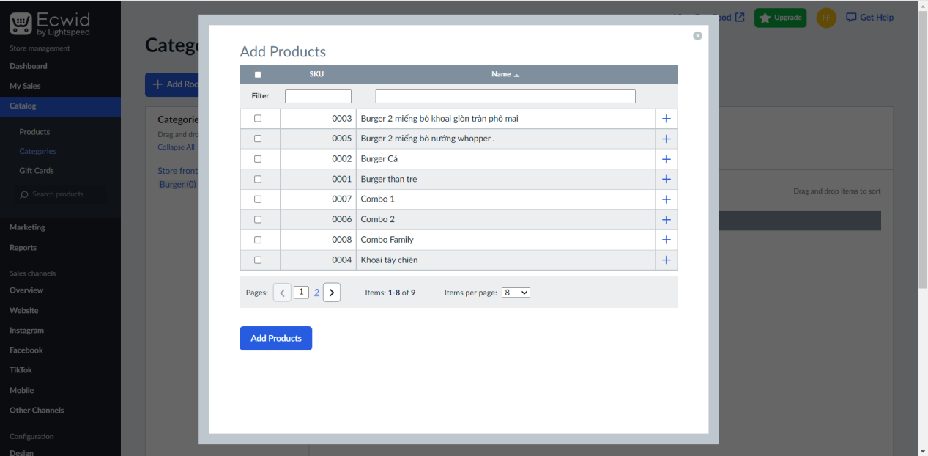

*Tích vô sản phẩm cần thêm vào loại sản phẩm đó sau đó chọn* ***Add Product***

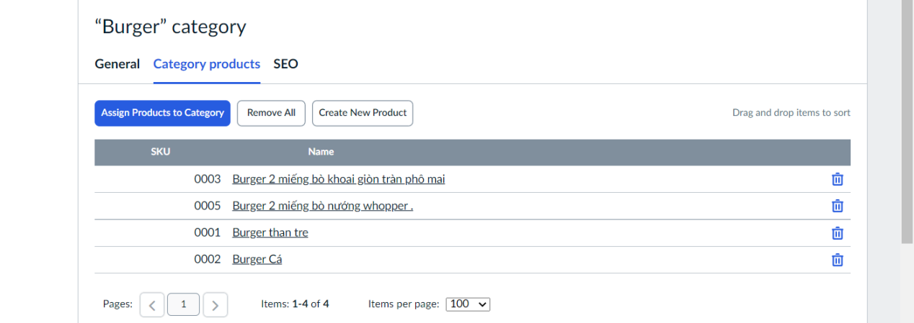

*Sản phẩm đã được thêm vào danh mục sản phẩm*

#### Thêm phương thức thanh toán:

Thêm vào 2 hình thức thanh toán: thanh toán trực tiếp và thanh toán với ví Paypal.

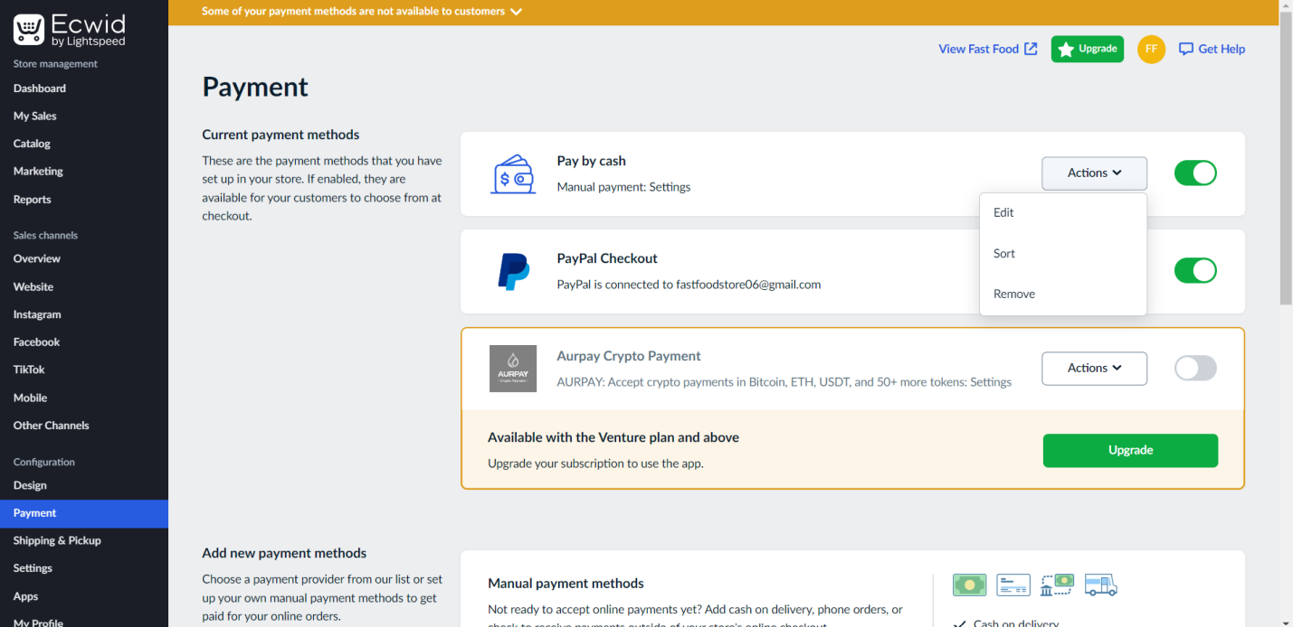

#### Thêm hình thức vận chuyển:

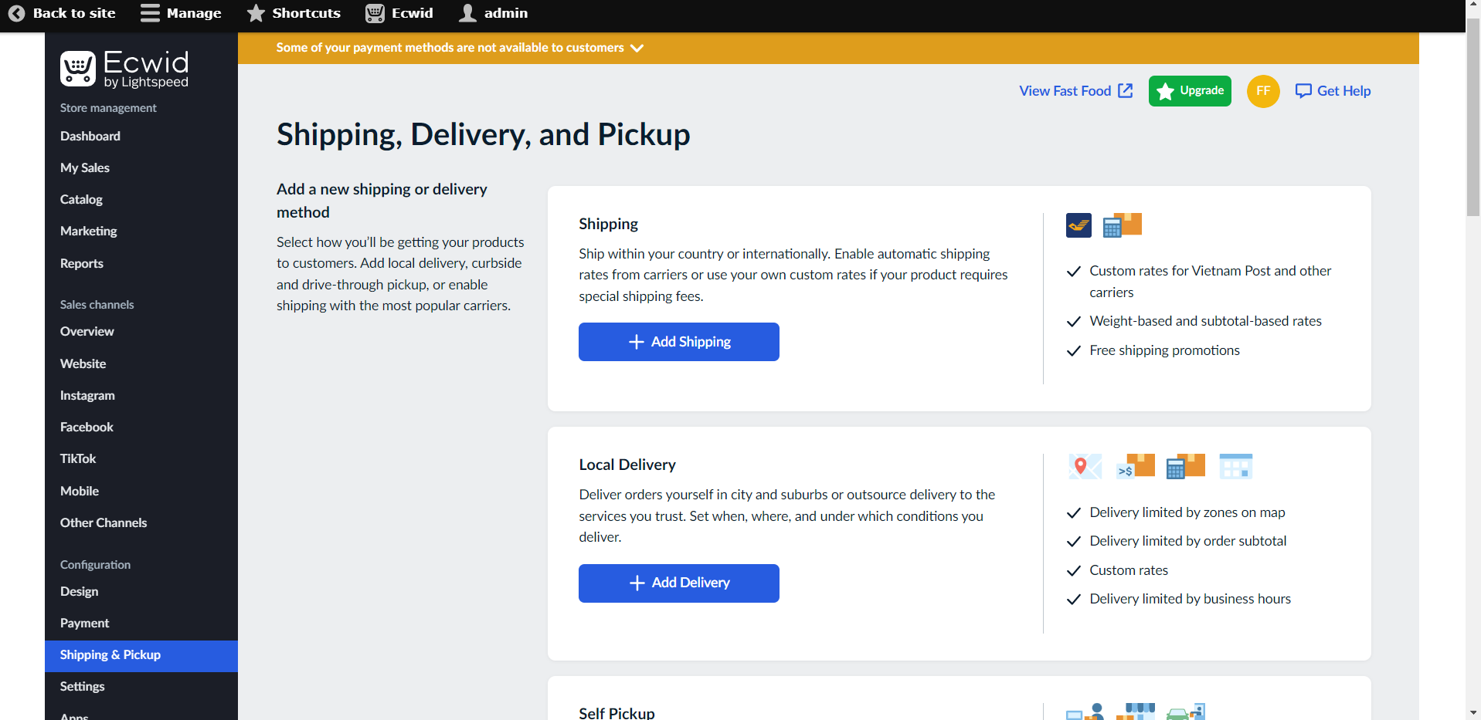

*Chọn* ***Add Shipping*** *trong mục* ***Shipping***

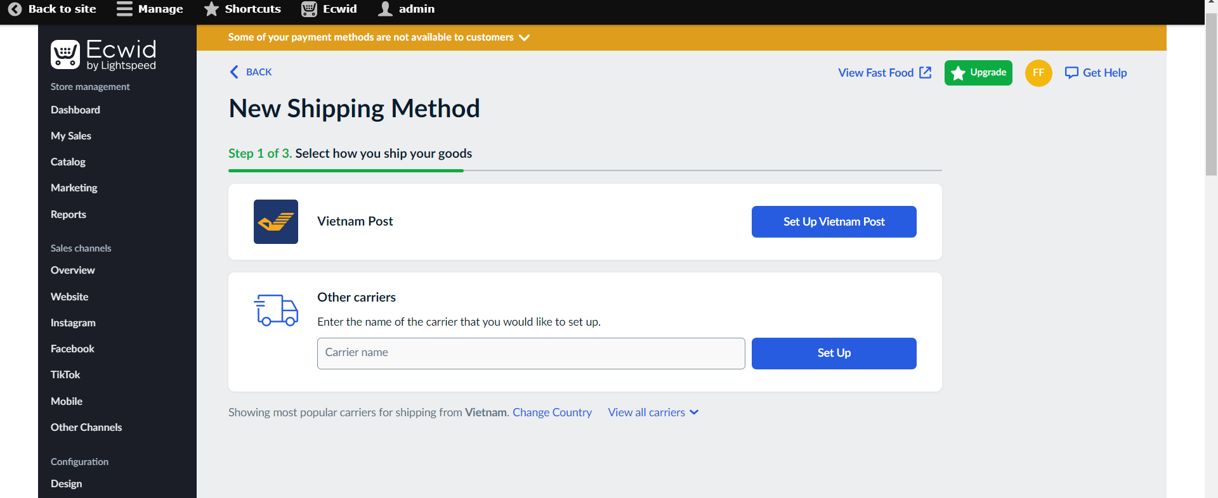

*Sau đó chọn* ***Set Up Vietnam Post*** *trong mục* ***Vietnam Post***

Tiếp tục chọn **Set Up Free Shipping** hoặc là chọn **Conditional free shipping**

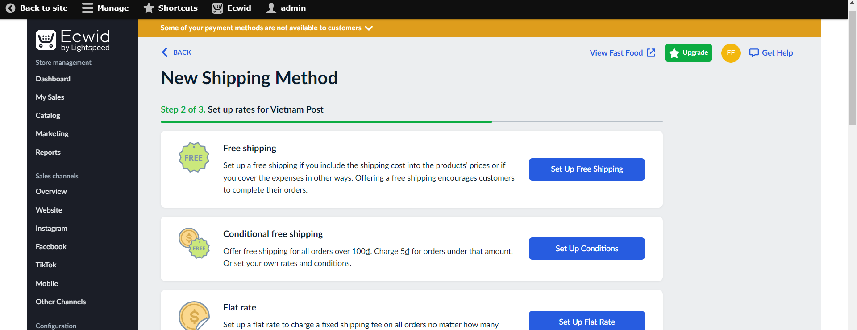

Chọn phạm vi giá tiền từ 0 đồng đến 29.999 đồng thì sẽ có phí vận chuyển là 15.000 đồng còn từ 30.000 đồng trở lên thì được miễn phí vận chuyển.

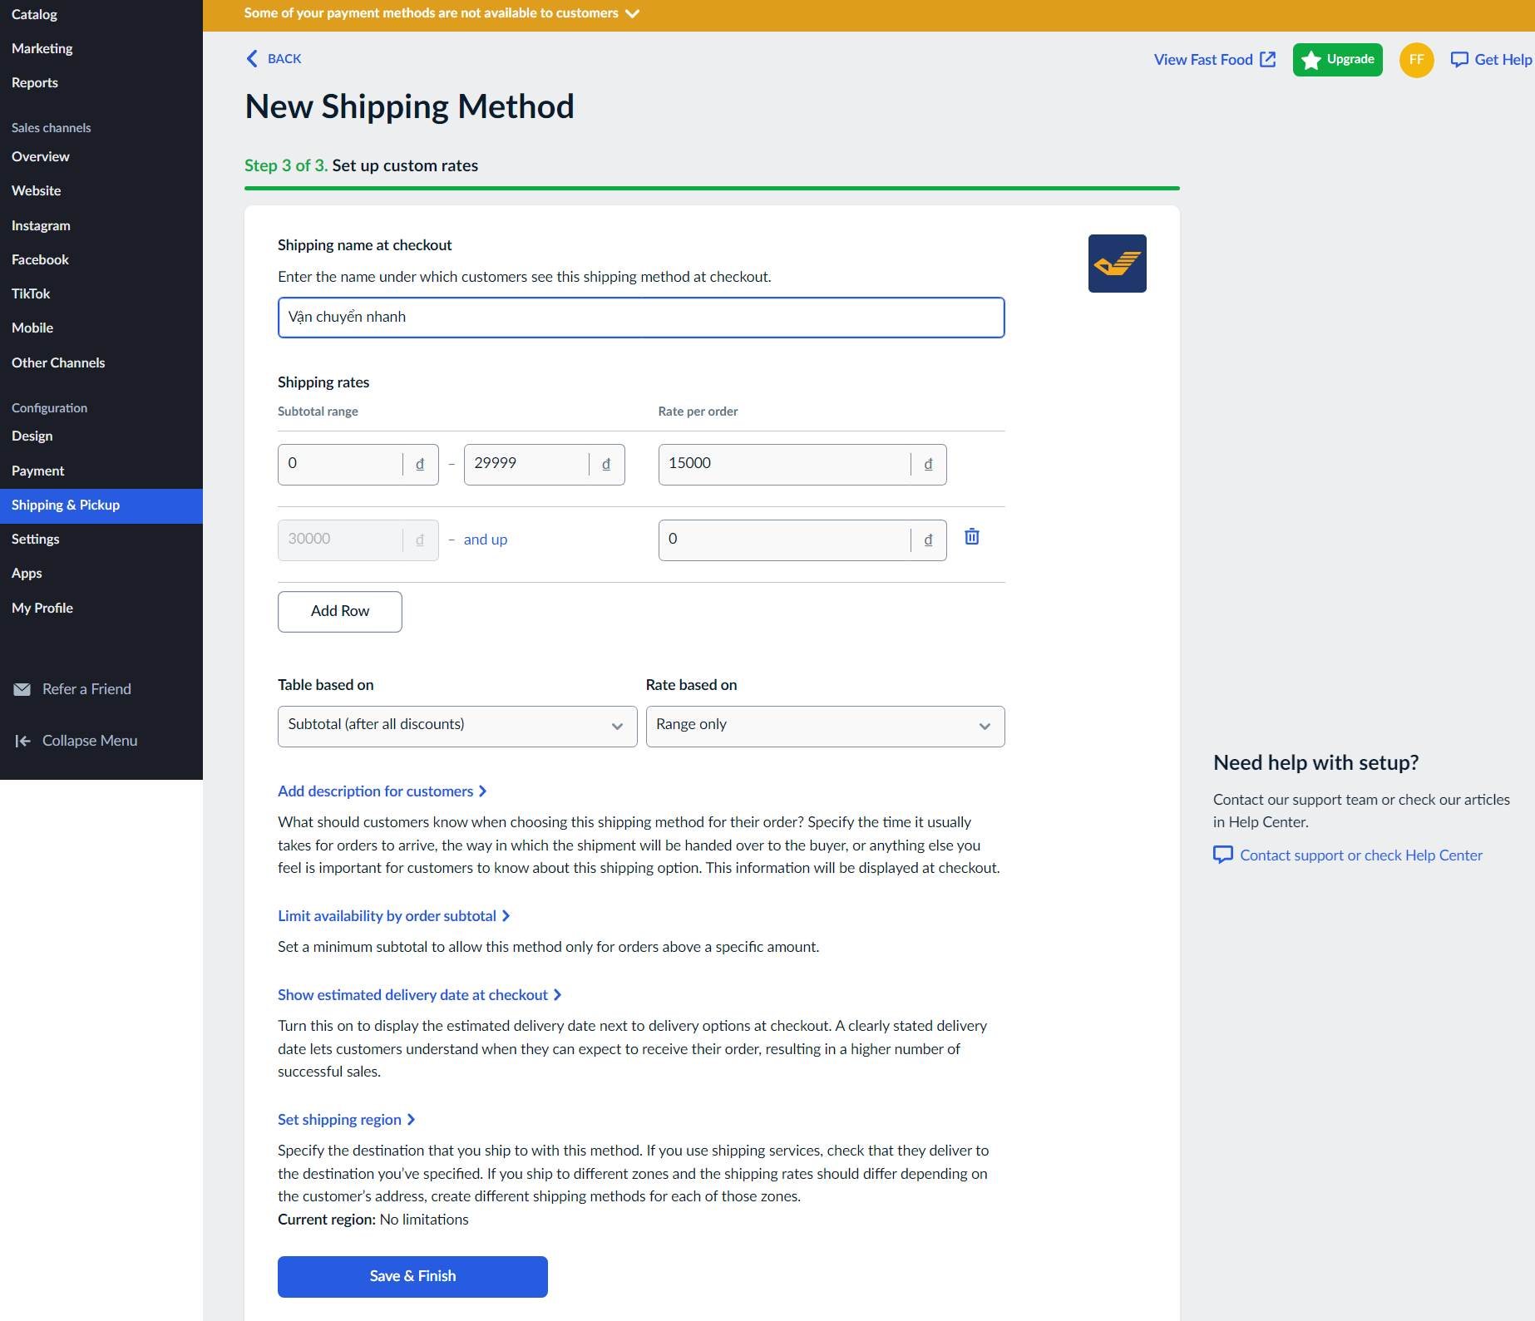

Cuối cùng chọn **Save & Finish** để thêm phương thức vận chuyển.

## 2.3. Kết quả đạt được

### **2.3.1. Khi cài đặt bằng module Commerce:**

* Commerce yêu cầu tải nhiều module hỗ trợ cho nhiều phần và khó sử dụng, cũng như nhập thông tin chỉnh sửa.
* Khó tìm module phù hợp.
* Hình ảnh tải lên chỉ cơ bản không sử dụng được ảnh động.
* Giao diện lỗi thời.
* Xảy ra nhiều lỗi trong quá trình cài đặt và có thể dẫn đến việc cài đặt lại website.

Kết quả: Nhóm đã chuyển sang module mới dễ dùng hơn và ít lỗi hơn.

### **2.3.2. Khi cài đặt bằng Ecwid:**

* Giao diện hiển thị của Ecwid rất chuyên nghiệp.
* Nút tìm kiếm không căn chỉnh được lên vị trí đầu trang web như mong muốn mà mặt định khi lướt xuống nó mới xuất hiện.
* Khi thêm sản phẩm thứ 11 cho cửa hàng thì hệ thống báo không cho tạo thêm sản phẩm vì đã đạt đến giới hạn 10 sản phẩm. Để thêm nhiều sản phẩm hơn cần nâng cấp tài khoản của mình.

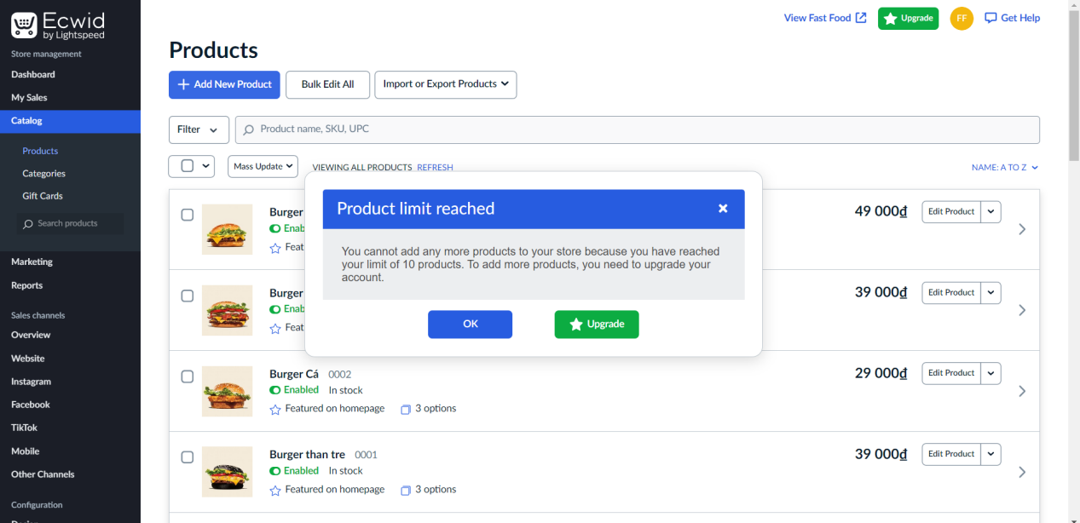

* Chỉ thêm được 2 **Add Root Categories** và cũng như trên Ecwid yêu cầu nâng cấp tài khoản để được thêm nhiều hơn 2.
* Trong quá trình thêm các phương thức thanh toán nhóm em không tìm thấy hình thức thanh toán Momo hay ZaloPay. Chỉ có một số hình thức thanh toán ở khu vực khác. Chủ yếu là ở châu Âu và châu Mỹ là chính.
* Ecwid có chức năng quản lý đơn hàng. Nhờ chức năng này chủ cửa hàng có thể kiểm tra đơn đặt hàng đầy đủ chi tiết như ngày tháng năm, thông tin, địa chỉ, hình thức thánh toán, giá tiền, sản phẩm của khách.

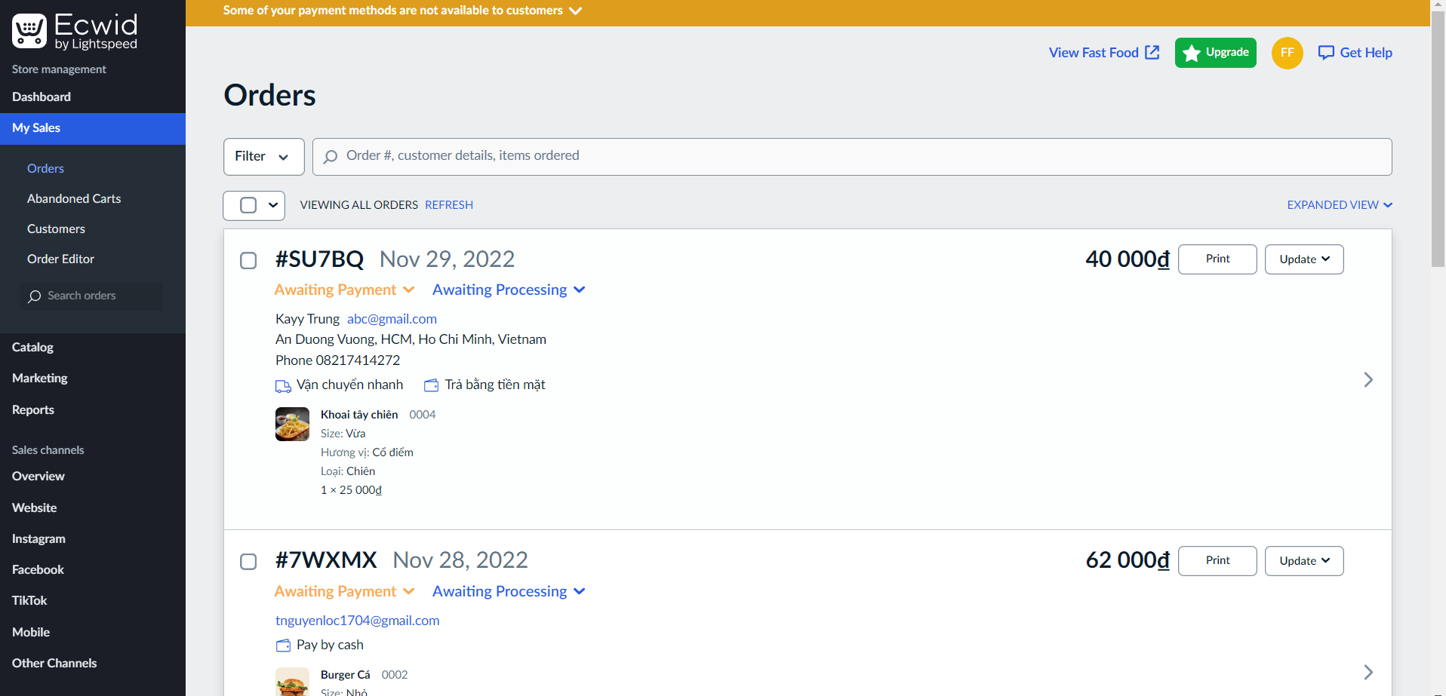

* Có thể in ra hóa đơn dễ dàng.

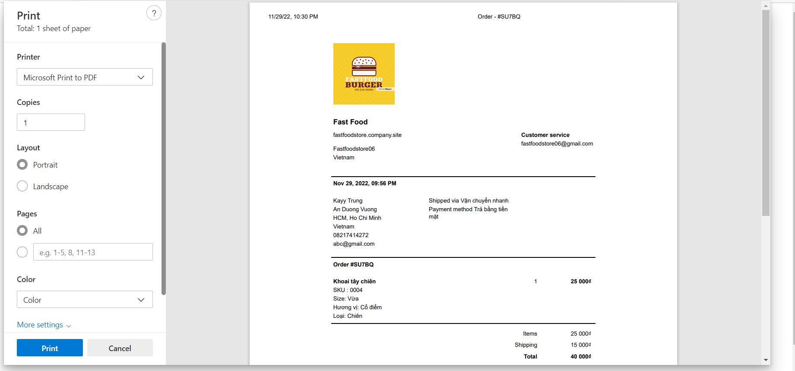

* Tự động thống kê
  + Lượng khách ghé thăm website **Visitors**
  + Lượt xem sản phẩm **Product views**
  + Đơn đặt hàng nhận được **Orders received**
  + Doanh thu **Revenue**
  + Khách truy cập có lượt xem sản phẩm **Visitors with product views**

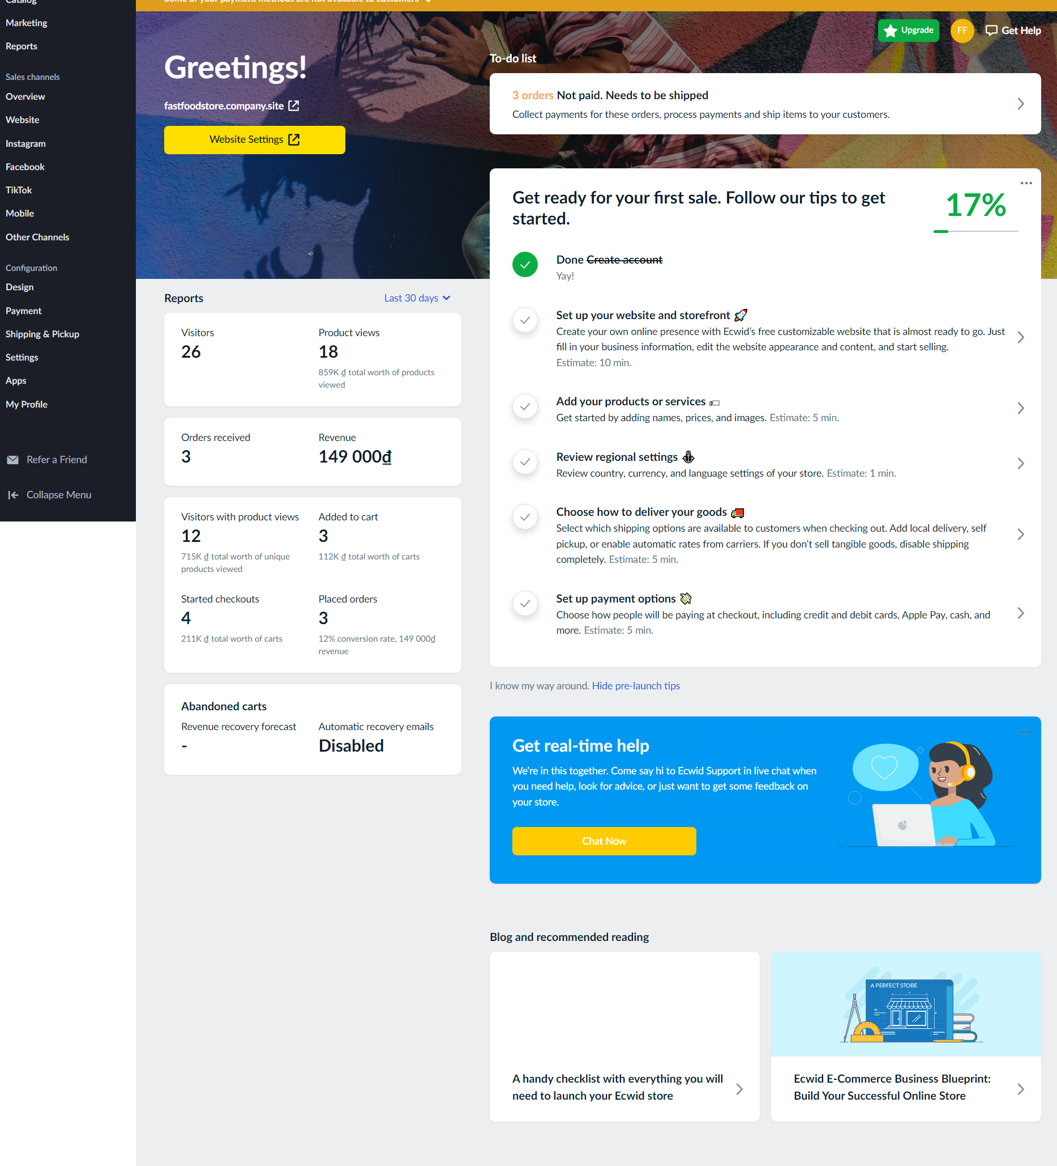

Kết quả: Module Ecwid thật sự là một module tốt. Nó có gần như đầy đủ các chức năng và không yêu cầu nhà phát triển web phải thêm quá nhiều module hỗ trợ khác. Nhược điểm chí mạng của Ecwid có lẽ là khoản thu phí. Việc yêu cầu phải trả phí để sử dụng tối đa chức năng khiến module này chỉ phù hợp với các doanh nghiệp lớn có kế hoạch đầu tư lâu dài.

### **2.3.3. Những gì nhóm đạt được sau khi hoàn thiện website**

* **Về mặt kỹ thuật:**
* Được học cách tạo ra một hệ thống Ecommerce mức cơ bản
* Sự hiểu biết về các hệ quản trị mã nguồn mở CMS, điển hình là drupal.
* Biết sử dụng Drupal ở mức cơ bản, tùy chỉnh ở mức cơ bản.
* Được tiếp xúc với nhiều công cụ mới, nhiều plugin hay ho hỗ trợ riêng cho drupal

* **Về mặt kiến thức:**
* Có một cái nhìn sâu sắc hơn về thương mại điện tử
* Có thể tạo một trang web bán hàng hay cả khi không biết gì về lập trình/Coding
* Hiểu được quy trình cài đặt và phát triển website thông qua các hệ quản trị mã nguồn mở
* Hiểu được sự hình thành và phát triển của Drupal và các đối thủ cạnh tranh

* **Về mặt lý thuyết:**
* Biết được sự tiện lợi, khả năng xử lí các chức năng nhanh chóng của Drupal
* Dễ dàng thiết kế và mở rộng chức năng không giới hạn cho trang Web
* Biết được độ linh hoạt mà Drupal mang lại cho người xây dựng trang Web

* **Về mặt kinh tế:**
* Các cửa hàng trực tuyến có thể thiết kế nhanh chóng , không giới hạn tùy chỉnh cho cửa hàng hay doanh nghiệp của mình sử dụng để thu hút khách hàng
* Tải trang nhanh chóng giúp phần làm tăng thứ hạng tìm kiếm, trải nghiệm nhanh chóng đối với khách hàng tiềm năng
* Dễ dàng tích hợp với ứng dụng khác tạo điều kiện giao tiếp với phần mềm quản lý dịch vụ khách hàng qua các cổng thanh toán, công cụ tiếp thị email, lan rộng đến nhiều khách qua tài khoản mạng xã hội
* Tích hợp nhiều chủ đề và mẫu trang đẹp để thu hút khách truy cập
* Drupal là một phần mềm mã nguồn mở 100% miễn phí

# **Chương 3**

# **Bài tập đã làm**

# **Tài liệu tham khảo**

Link hướng dẫn khắc phục lỗi không thêm được module Address: <https://stackoverflow.com/questions/17171919/update-composer-dependencies-from-command-line>